О присвоении наименований и переименовании некоторых составных частей города Актобе
Решение маслихата Актюбинской области от 26 февраля 2020 года № 509 и постановление акимата Актюбинской области от 26 февраля 2020 года № 74. Зарегистрированы Департаментом юстиции Актюбинской области 3 марта 2020 года № 6847
В соответствии со статьями 6 и 27 Закона Республики Казахстан от 23 января 2001 года "О местном государственном управлении и самоуправлении в Республике Казахстан", подпунктом 4-1) статьи 11 Закона Республики Казахстан от 8 декабря 1993 года "Об административно-территориальном устройстве Республики Казахстан", постановлением Правительства Республики Казахстан от 24 февраля 2014 года № 138 "Об утверждении Правил учета мнения населения соответствующей территории при наименовании, переименовании административно-территориальных единиц, составных частей населенных пунктов, а также уточнении и изменении транскрипции их наименований", на основании заключениями Республиканской ономастической комиссии при Правительстве Республики Казахстан от 10 июля 2018 года и 24 мая 2019 года, с учетом мнения населения соответствующей территории, протоколами проведенных публичных слушаний в постоянной комиссии маслихата города Актобе, акимат Актюбинской области ПОСТАНОВЛЯЕТ и Актюбинский областной маслихат РЕШИЛ:
1. Присвоить наименования следующим безымянным улицам:
по району "Астана" города Актобе:
Қазтуған жырау, согласно схематической карте 1;
Дулат Бабатайұлы, согласно схематической карте 2;
Мұхамеджан Сералин, согласно схематической карте 3;
Нәзір Төреқұлов, согласно схематической карте 4;
Ақтүбек, согласно схематической карте 5;
Бердібек Соқпақбаев, согласно схематической карте 6;
Тараз, согласно схематической карте 7;
Аршын, согласно схематической карте 8;
Ақшуақ, согласно схематической карте 9;
Миялы, согласно схематической карте 10;
Нұржауған, согласно схематической карте 11;
Ақтілек, согласно схематической карте 12;
Алтын арқа, согласно схематической карте 13;
Жұмат Шанин, согласно схематической карте 14;
Әлімхан Ермеков, согласно схематической карте 15;
Үкілі Ыбырай, согласно схематической карте 16;
Әбілхан Қастеев, согласно схематической карте 17;
Халифа Алтай, согласно схематической карте 18;
Қағанат, согласно схематической карте 19;
Шопан ата, согласно схематической карте 20;
Зеңгі баба, согласно схематической карте 21;
Назқоңыр, согласно схематической карте 22;
Қамбар ата, согласно схематической карте 23;
Көксарай, согласно схематической карте 24;
Кейкі батыр, согласно схематической карте 25;
Әзілхан Нұршайықов, согласно схематической карте 26;
Қызыларай, согласно схематической карте 27;
Шұбарағаш, согласно схематической карте 28;
Шоқыр Бөлтекұлы, согласно схематической карте 29;
Бұлбұл, согласно схематической карте 30;
Ер Көкше, согласно схематической карте 31;
Медеу, согласно схематической карте 32;
Мұстафа Өзтүрік, согласно схематической карте 33;
Сайрам, согласно схематической карте 34;
Шыңғыс Айтматов, согласно схематической карте 35;
Баянды, согласно схематической карте 36;
Ақтоған, согласно схематической карте 37;
Алтай, согласно схематической карте 38;
Баянауыл, согласно схематической карте 39;
Бестас, согласно схематической карте 40;
Сұлутал, согласно схематической карте 41;
Ордабасы, согласно схематической карте 42;
Ақ желек, согласно схематической карте 43;
Ақтолқын, согласно схематической карте 44;
Жаңа дәуір, согласно схематической карте 45;
Дәнеш Рақышев, согласно схематической карте 46;
Керегетас, согласно схематической карте 47;
Майлықожа ақын, согласно схематической карте 48;
Жаңатас, согласно схематической карте 49;
Тереңөзек, согласно схематической карте 50;
Үмбетей жырау, согласно схематической карте 51;
Тастемір, согласно схематической карте 52;
Таң самалы, согласно схематической карте 53;
Жылқаман батыр, согласно схематической карте 54;
Күйші Нұртуған, согласно схематической карте 55;
Армандастар, согласно схематической карте 56;
Сұлтанбек Қожанов, согласно схематической карте 57;
Қарақат, согласно схематической карте 58;
Шымбұлақ, согласно схематической карте 59;
Көкжазық, согласно схематической карте 60;
Рақымжан Қошқарбаев, согласно схематической карте 61;
Сағидолла Құбашев, согласно схематической карте 62;
по району "Алматы" города Актобе:
Көкжар, согласно схематической карте 63;
Қосарал, согласно схематической карте 64;
Қазыбек би, согласно схематической карте 65;
Жауһар, согласно схематической карте 66;
Ақбозат, согласно схематической карте 67;
Айшуақ, согласно схематической карте 68;
Отан, согласно схематической карте 69;
Өренсай, согласно схематической карте 70;
Ақбақай, согласно схематической карте 71;
Шұбартал, согласно схематической карте 72;
Ақжүрек, согласно схематической карте 73;
Мұғалжар, согласно схематической карте 74;
Белжайлау, согласно схематической карте 75;
Барыс, согласно схематической карте 76;
күйші Ықылас, согласно схематической карте 77;
Жеті жарғы, согласно схематической карте 78;
Алатау, согласно схематической карте 79;
Қостанай, согласно схематической карте 80;
Көкшетау, согласно схематической карте 81;
Шұбарсу, согласно схематической карте 82;
Ұланбел, согласно схематической карте 83;
Барлыбек Сыртанов, согласно схематической карте 84;
Алтын қазық, согласно схематической карте 85;
Молшылық, согласно схематической карте 86;
Талдықорған, согласно схематической карте 87;
Қарақамыс, согласно схематической карте 88;
күйші Дәулеткерей, согласно схематической карте 89;
Григорий Потанин, согласно схематической карте 90;
Толғанай, согласно схематической карте 91;
Санжар Асфендияров, согласно схематической карте 92;
Жаяу Мұса, согласно схематической карте 93;
Жас ұлан, согласно схематической карте 94;
Сабыр Рахимов, согласно схематической карте 95;
Дала қыраны, согласно схематической карте 96;
Еділ-Жайық, согласно схематической карте 97;
Қайырлы, согласно схематической карте 98;
Шортанбай ақын, согласно схематической карте 99;
Айқын, согласно схематической карте 100;
Жұлдызды, согласно схематической карте 101;
Қадырғали Жалайыри, согласно схематической карте 102;
Қоңырөлең, согласно схематической карте 103;
Бестерек, согласно схематической карте 104;
Ақөзек, согласно схематической карте 105;
Ханжайлау, согласно схематической карте 106;
Жас талап, согласно схематической карте 107;
Түркістан, согласно схематической карте 108;
Батырлар, согласно схематической карте 109;
Кемел, согласно схематической карте 110;
Асан қайғы, согласно схематической карте 111;
Ақкент, согласно схематической карте 112;
Ақжазық, согласно схематической карте 113;
Бастау, согласно схематической карте 114;
Балқаш, согласно схематической карте 115;
Ақсемсер, согласно схематической карте 116;
Мыңбұлақ, согласно схематической карте 117;
Көктерек, согласно схематической карте 118;
Ақжарқын, согласно схематической карте 119;
Күнгей, согласно схематической карте 120:
Таңқурай, согласно схематической карте 121;
Алқатерек, согласно схематической карте 122;
Аққұдық, согласно схематической карте 123;
Қоскоңыр, согласно схематической карте 124;
Латиф Хамиди, согласно схематической карте 125;
Қасым Аманжолов, согласно схематической карте 126;
Естай ақын, согласно схематической карте 127;
Айдарлы, согласно схематической карте 128.
2. Переименовать следующие улицы и переулок района "Алматы" города Актобе:
улицу "60 лет Октября" – в улицу "Сарыжайлау";
улицу "Советскую" – в улицу "Балдырған";
улицу "Центральную" – в улицу "Сартай батыра";
переулок "Рудный" – в переулок "Бесшағыл".
3. Рекомендовать акиму города Актобе (Абдуллину М. Е.) принять меры вытекающие из настоящего совместного постановления акимата и решения маслихата.
4. Настоящее совместное постановление акимата и решение маслихата вводится в действие по истечении десяти календарных дней после дня их первого официального опубликования.
Исполняющий обязанности  акима области | М. Токжанов
Председатель сессии  областного маслихата | А. Есеркепов
Секретарь областного маслихата | С. Калдыгулова

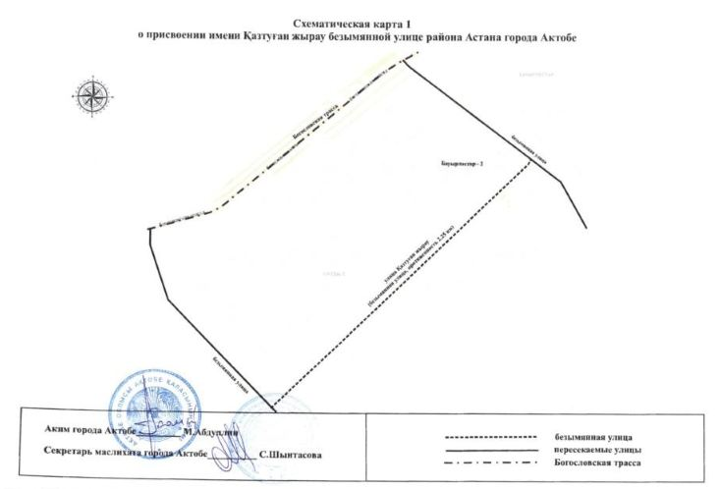

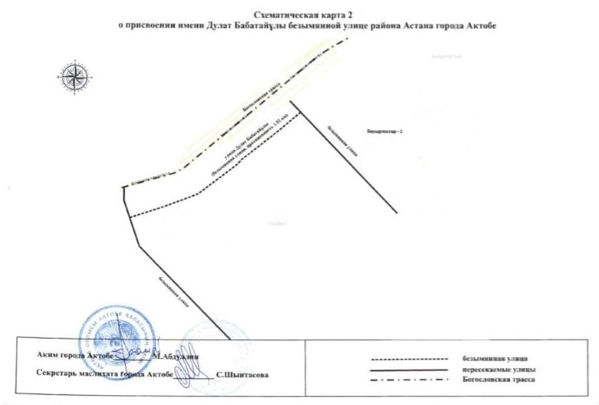

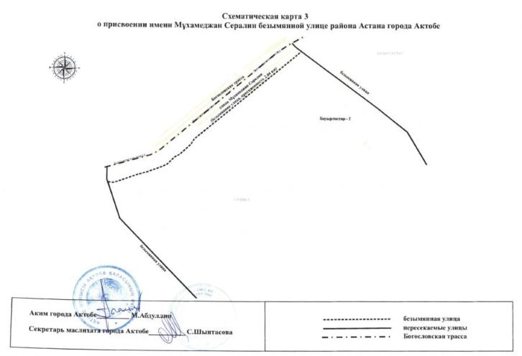

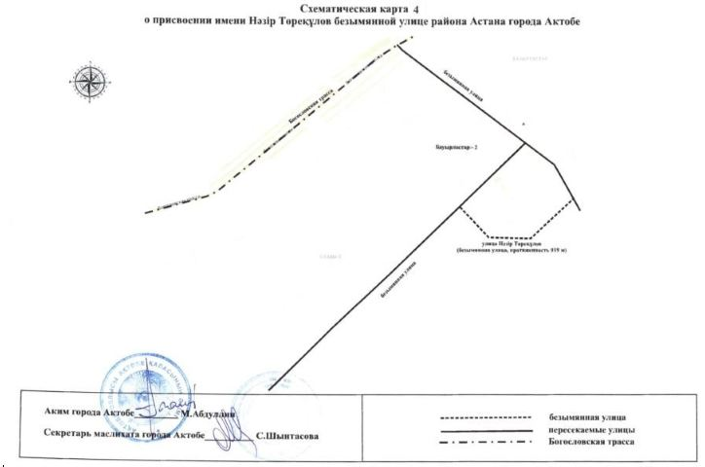

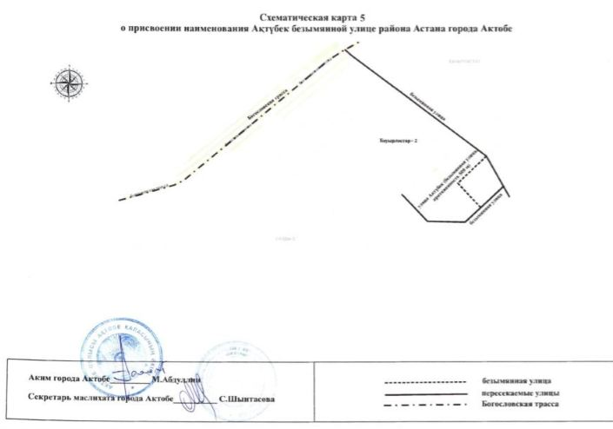

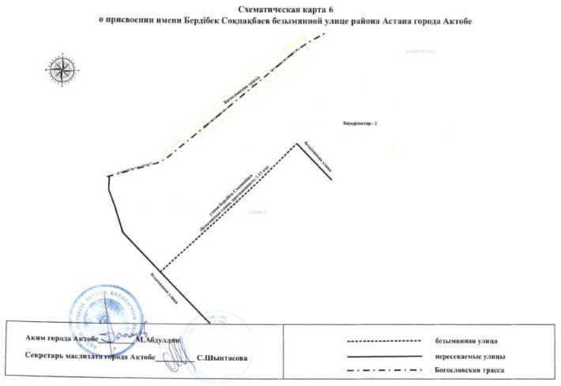

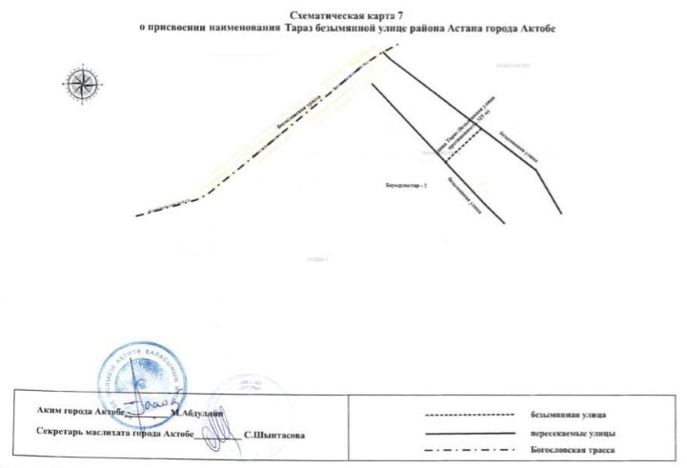

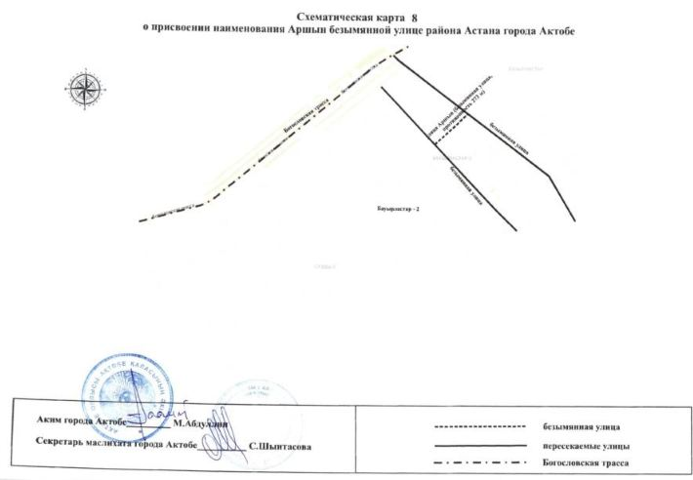

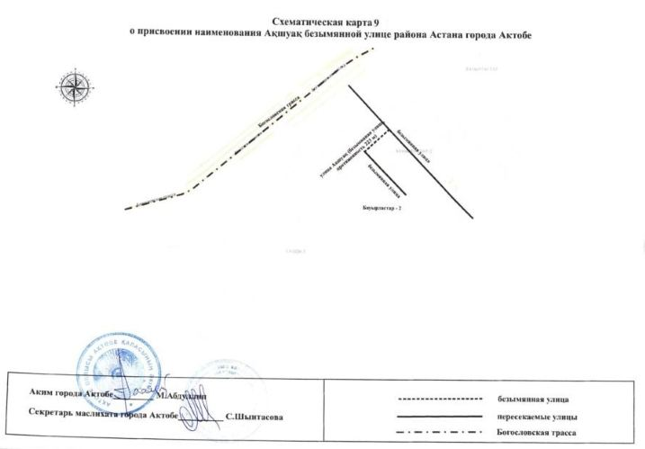

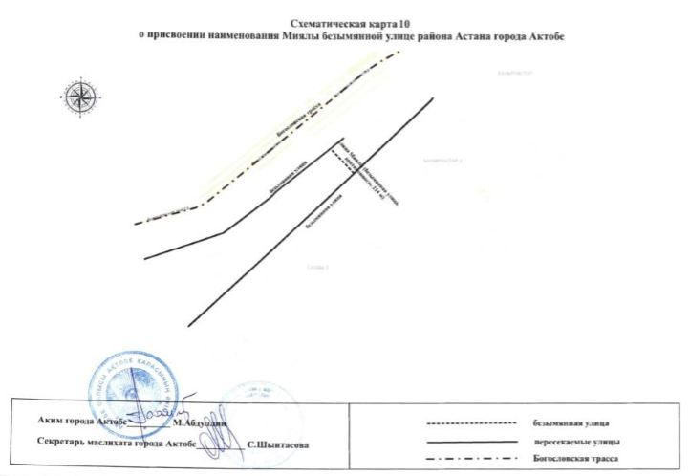

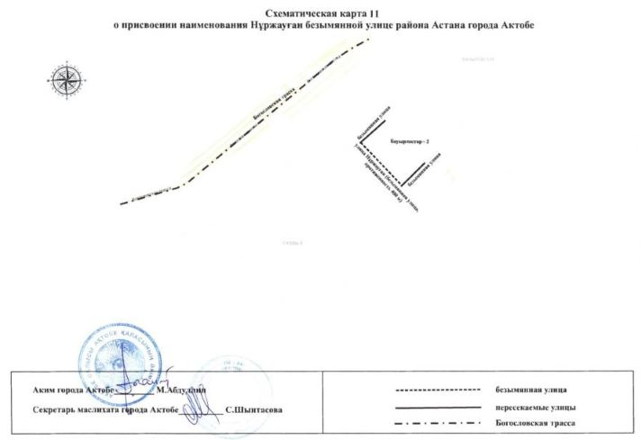

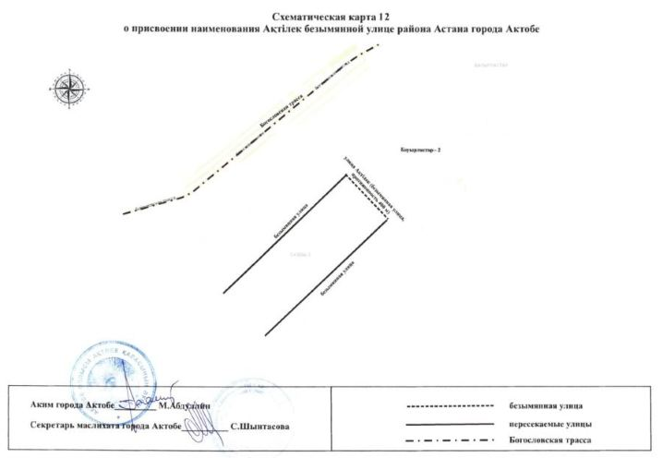

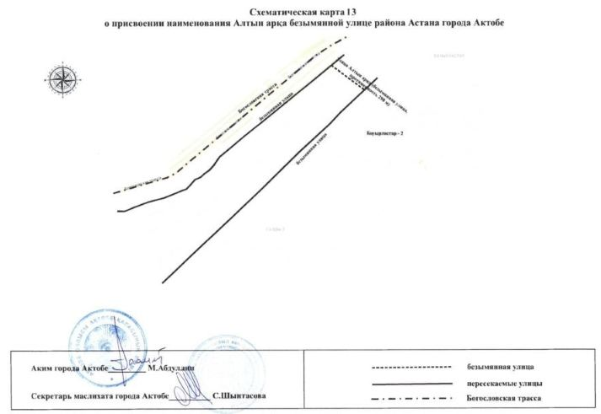

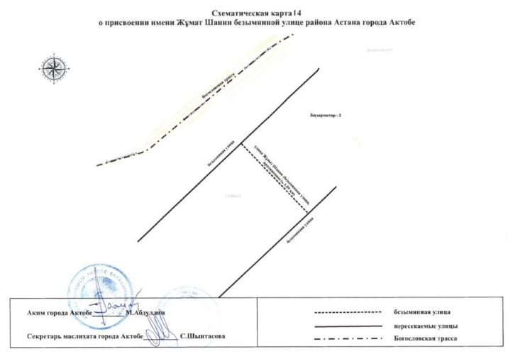

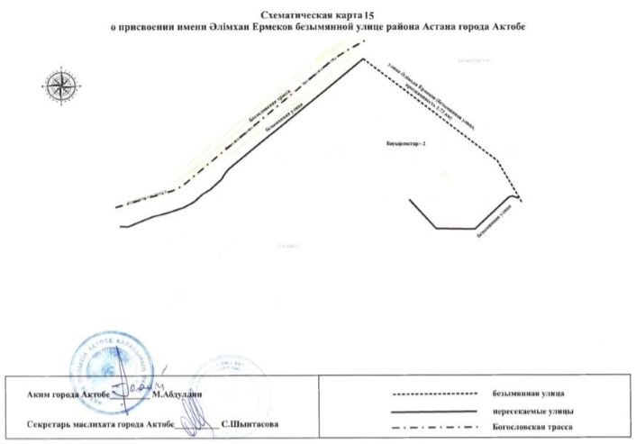

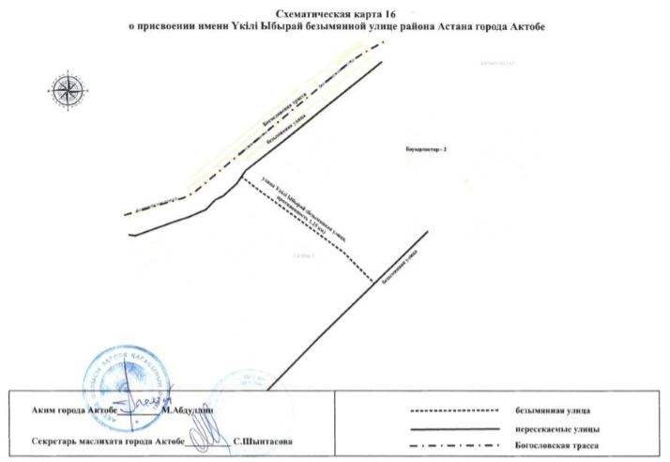

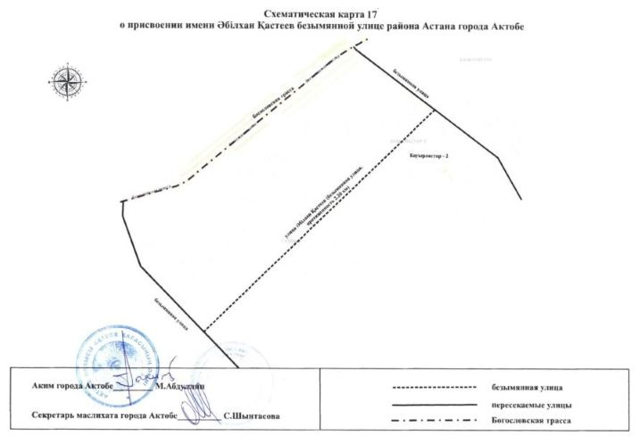

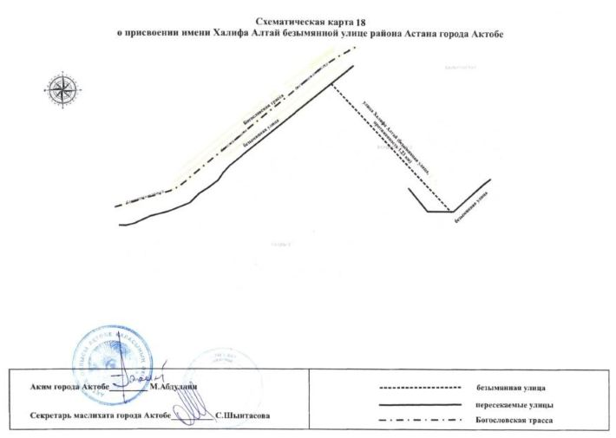

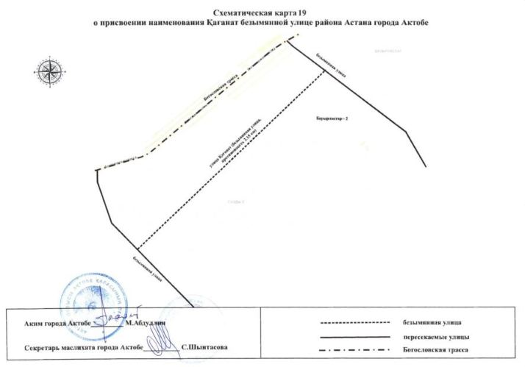

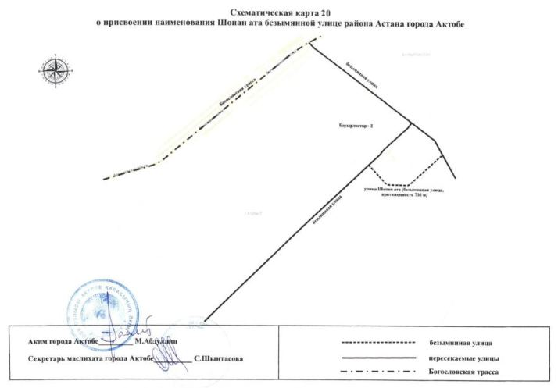

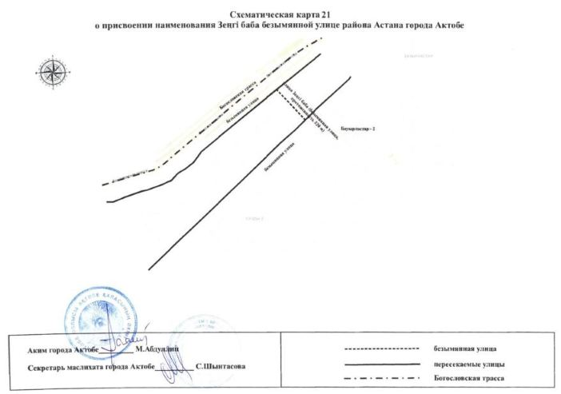

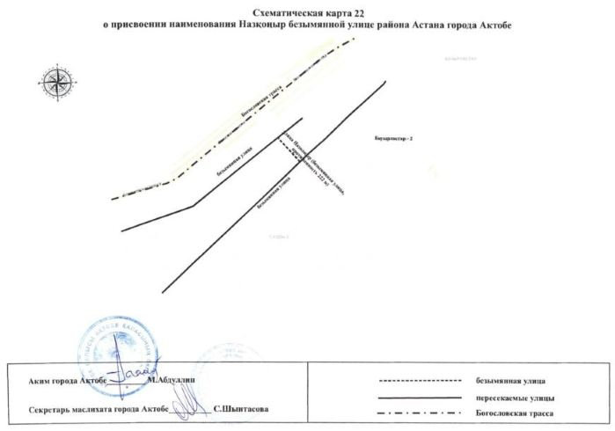

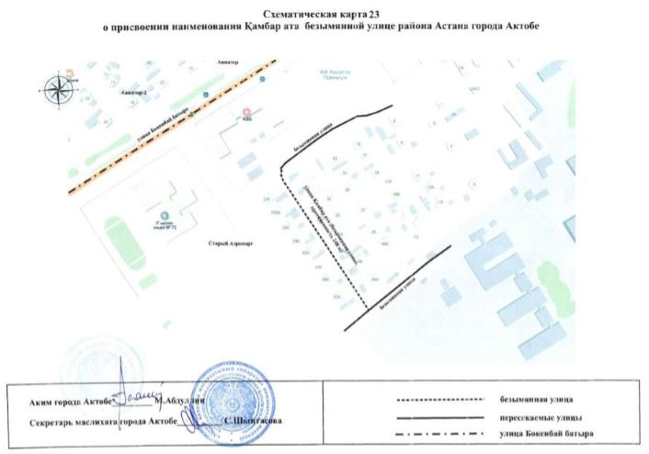

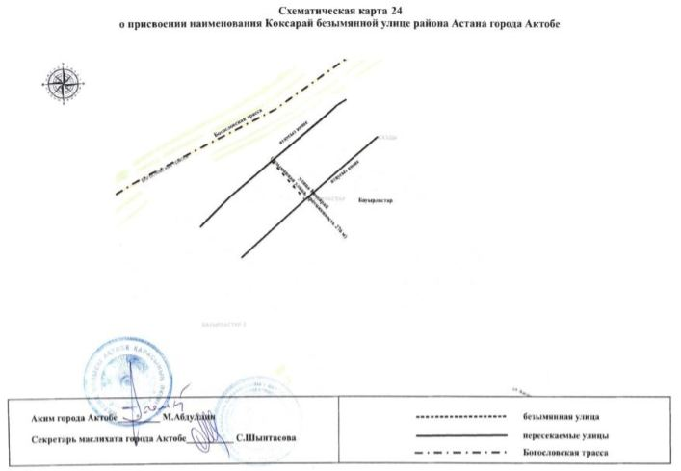

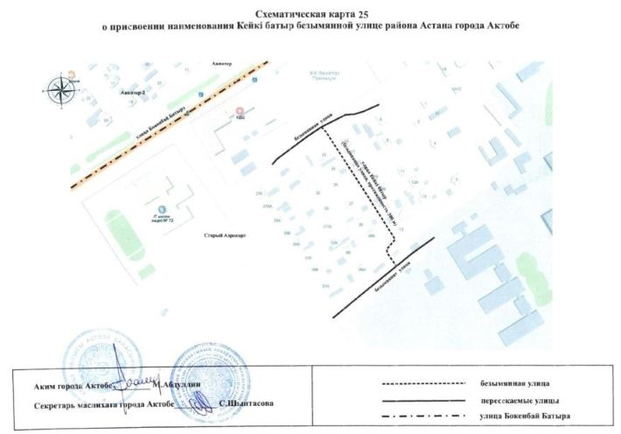

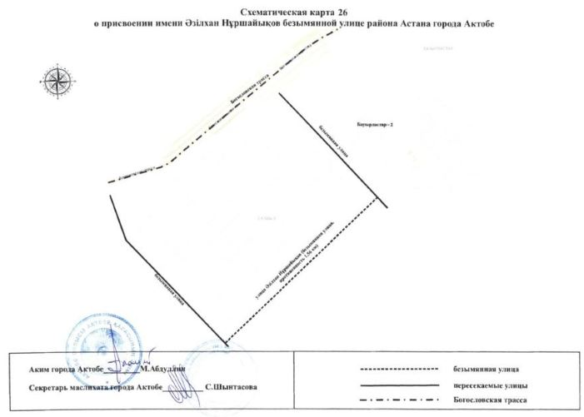

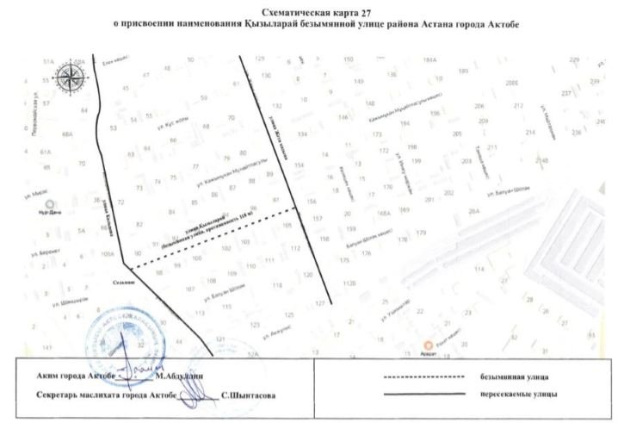

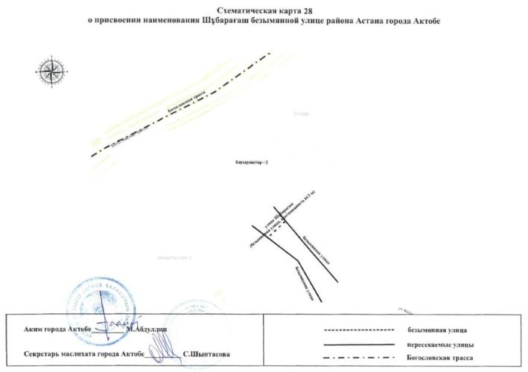

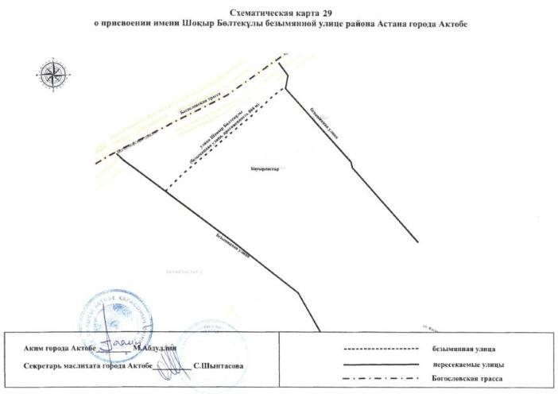

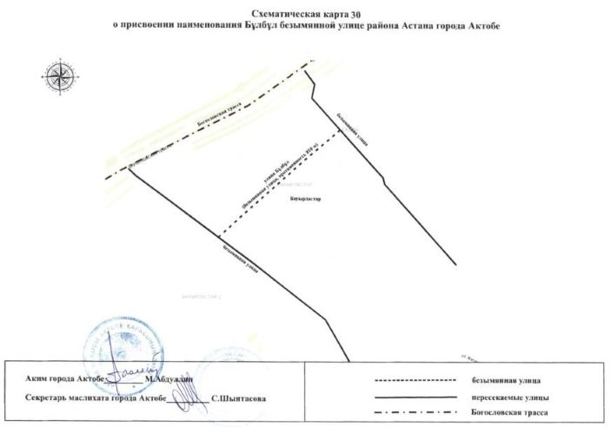

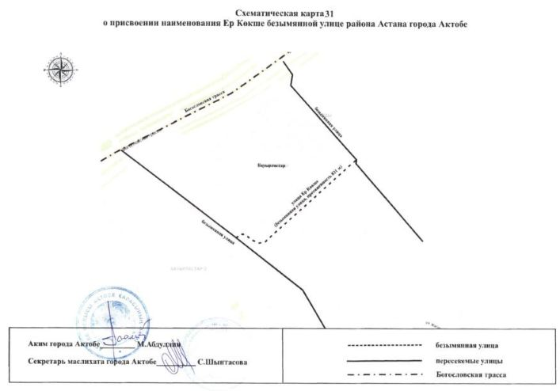

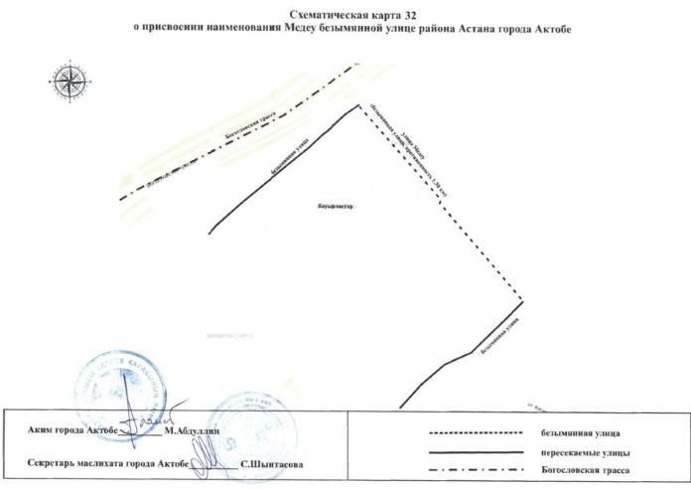

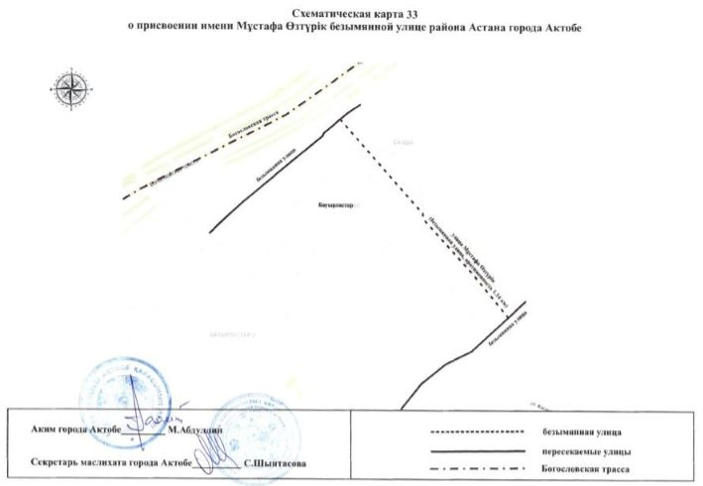

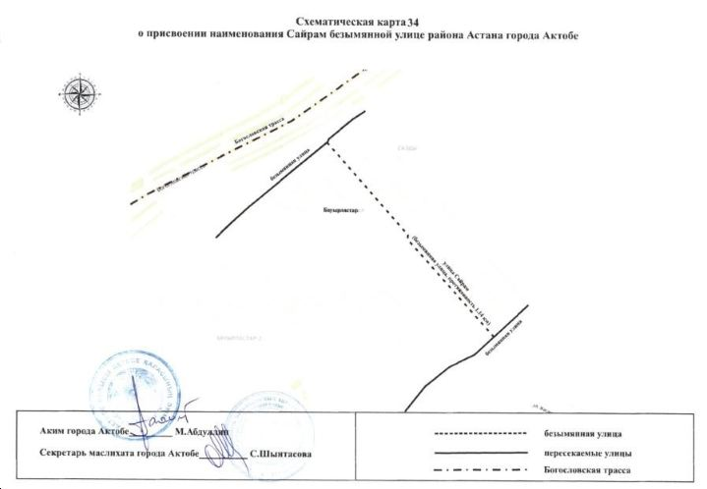

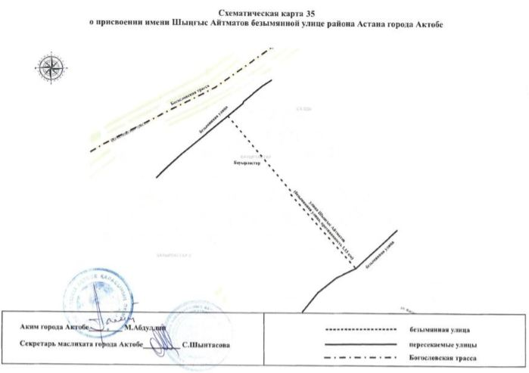

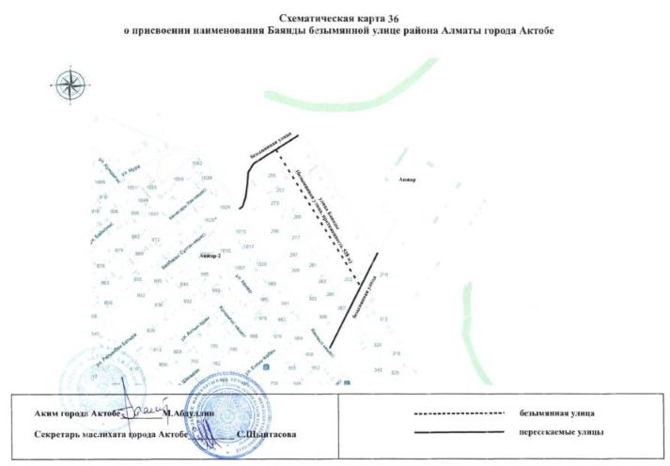

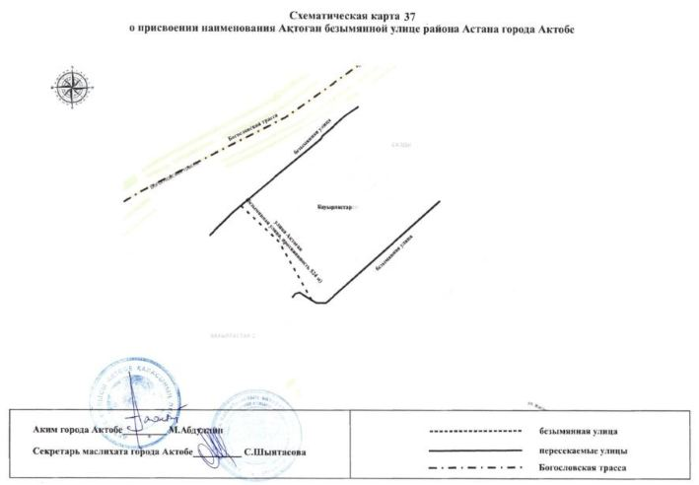

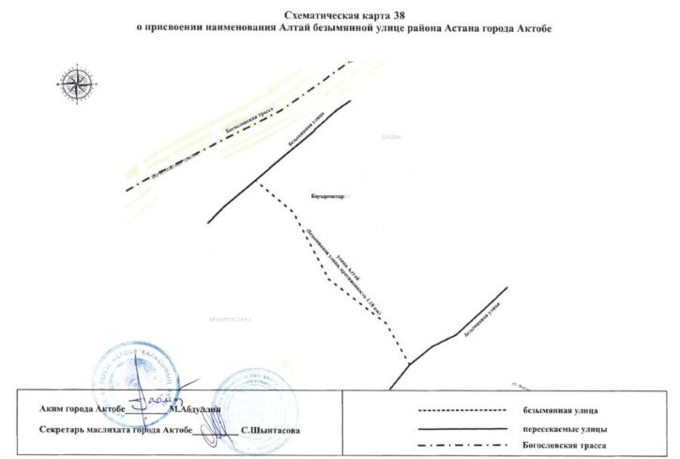

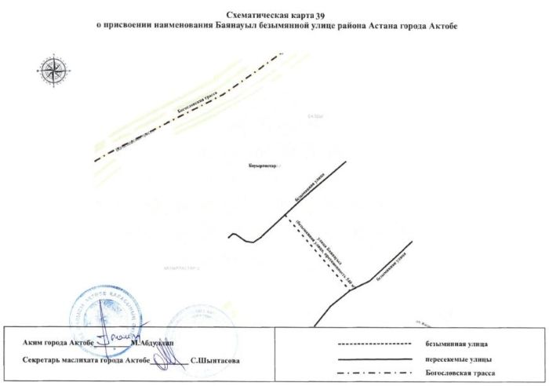

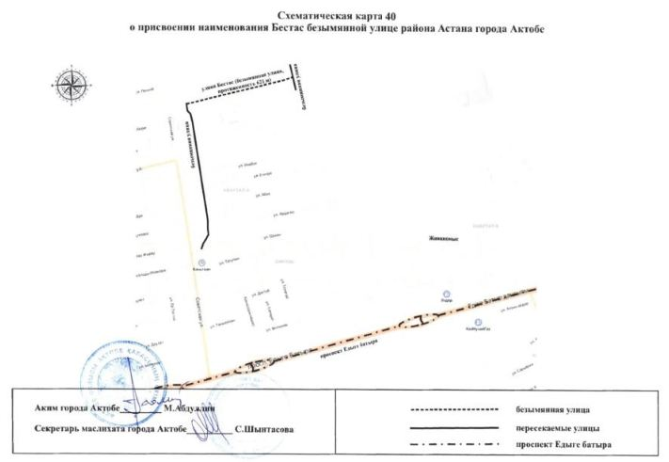

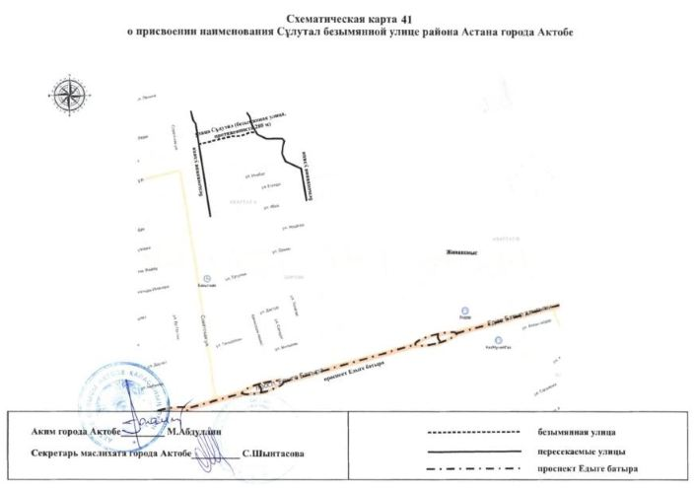

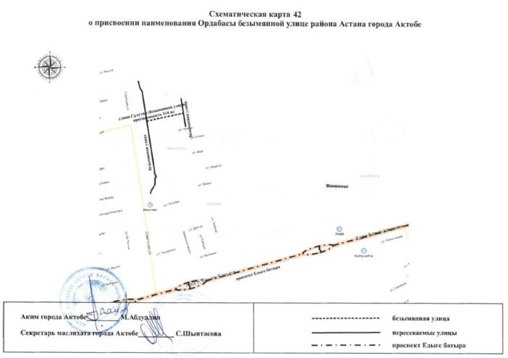

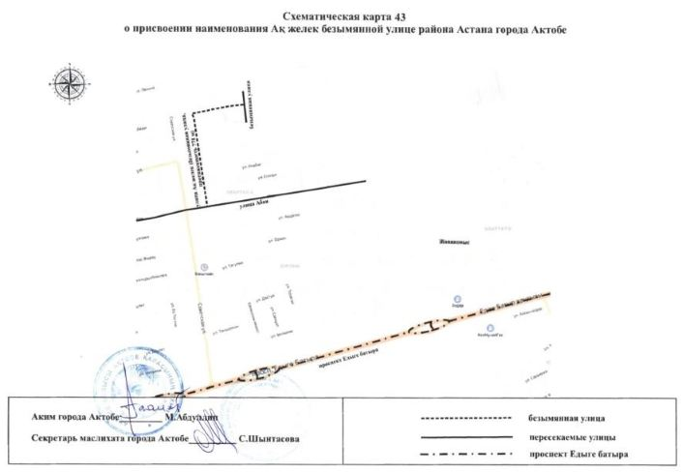

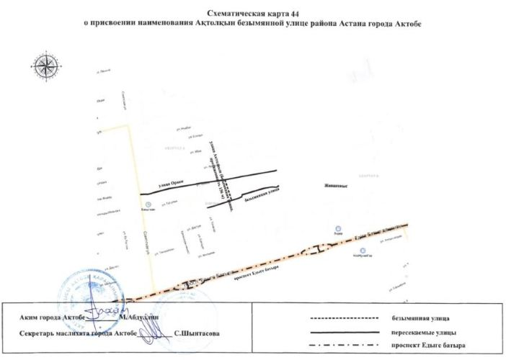

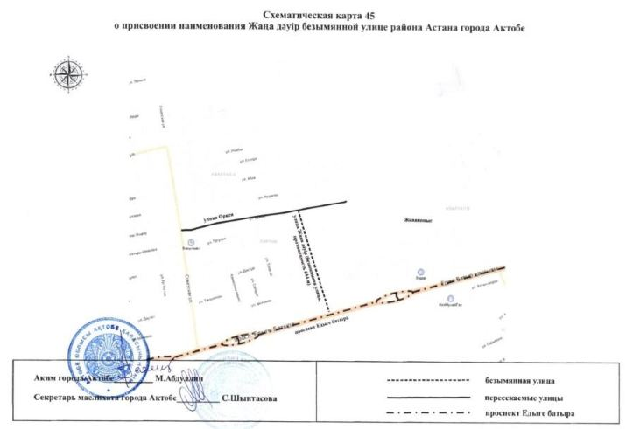

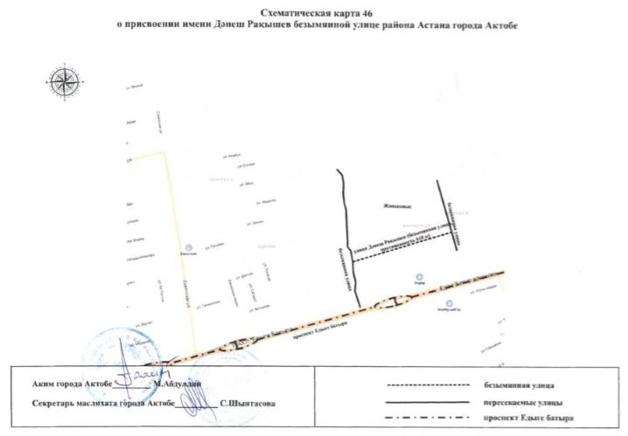

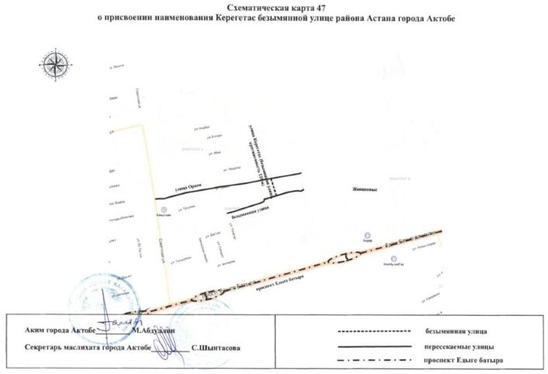

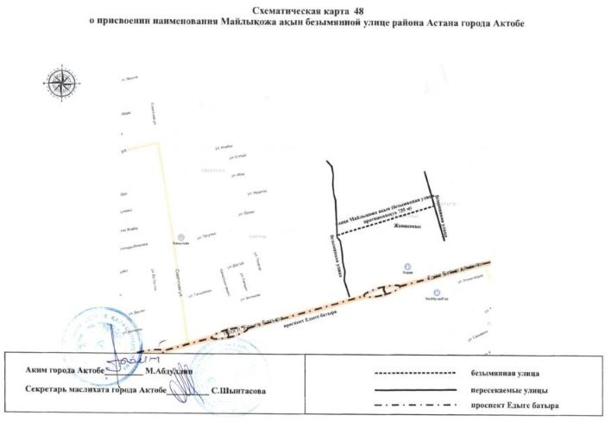

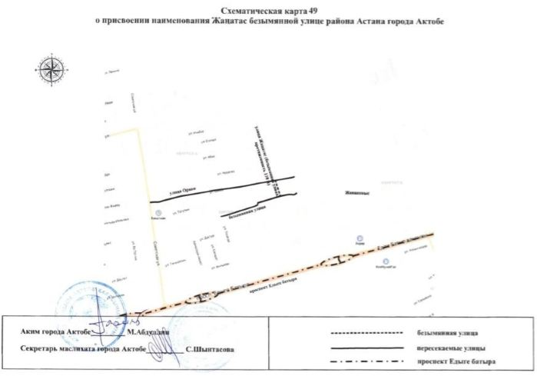

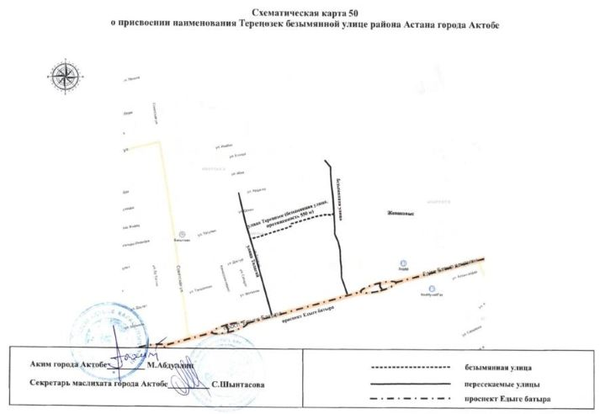

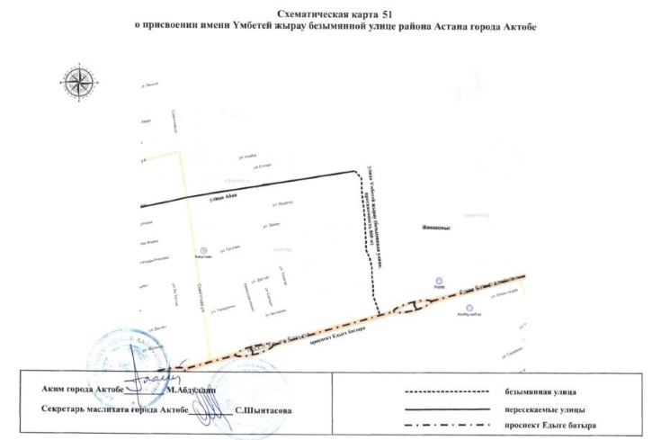

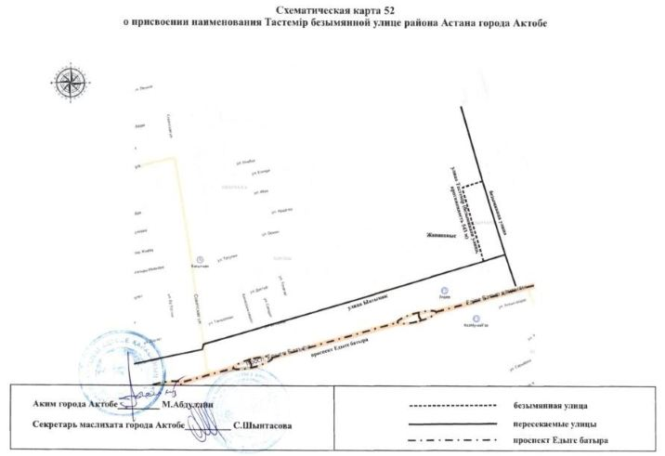

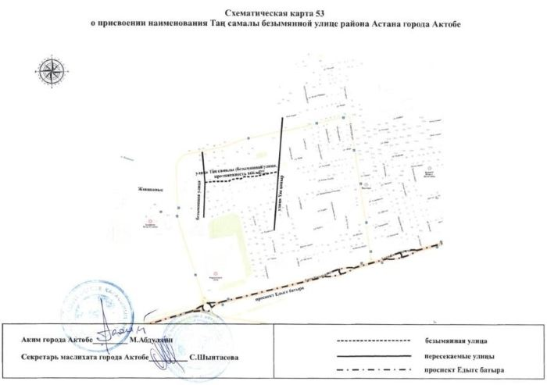

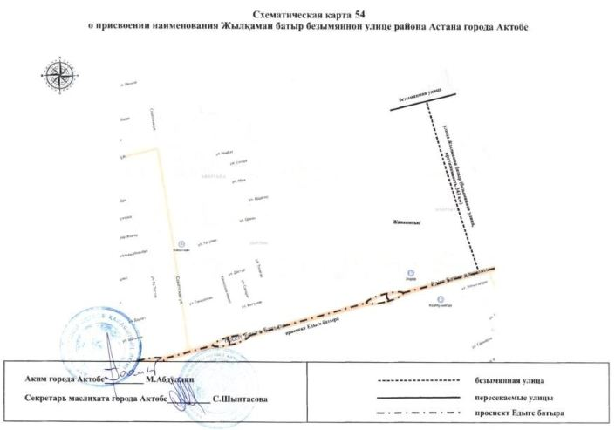

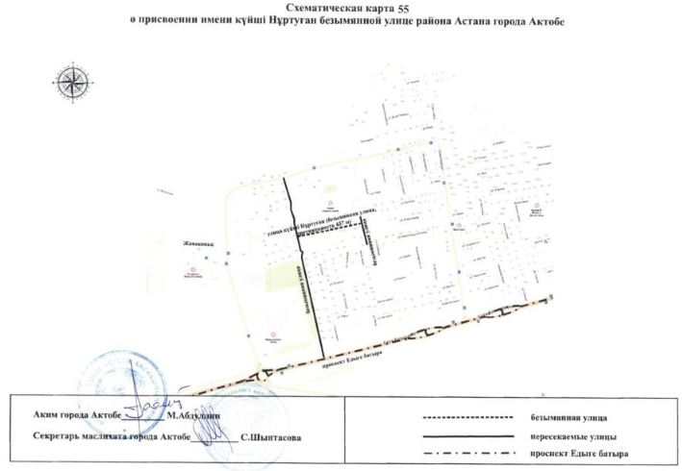

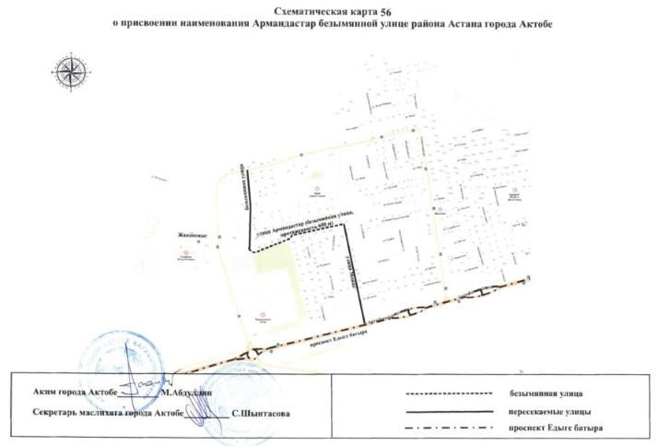

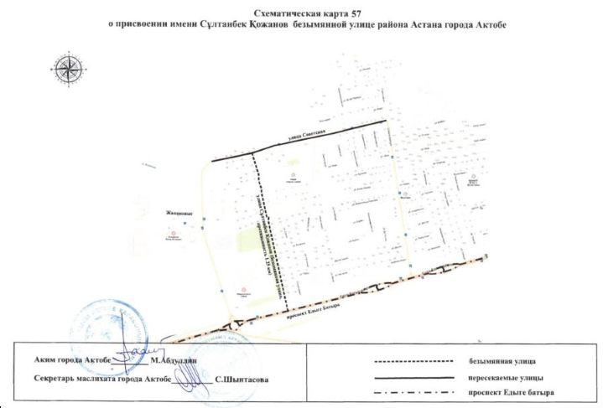

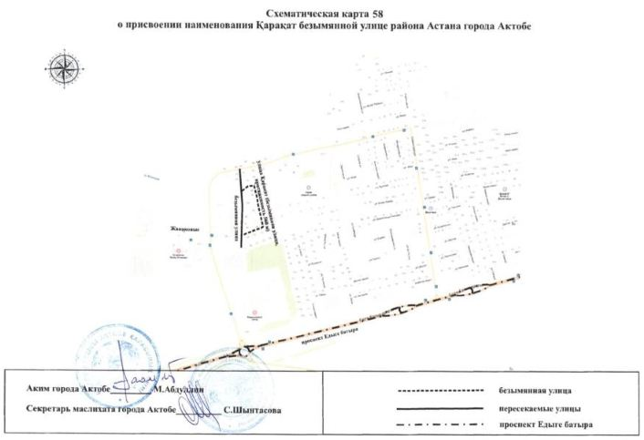

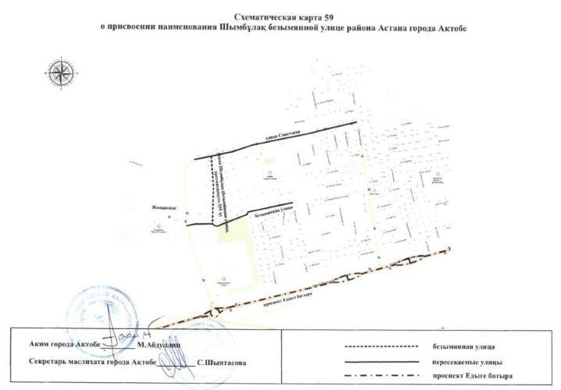

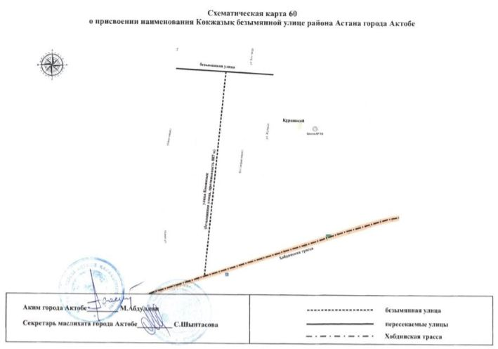

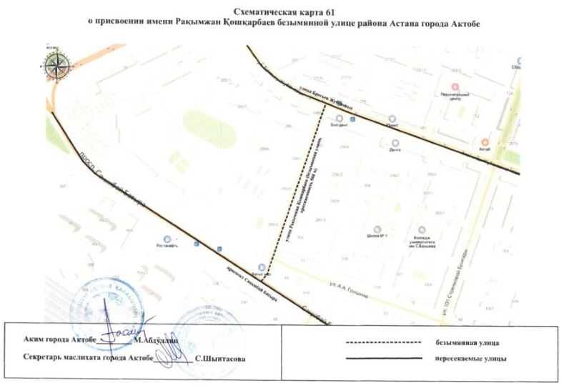

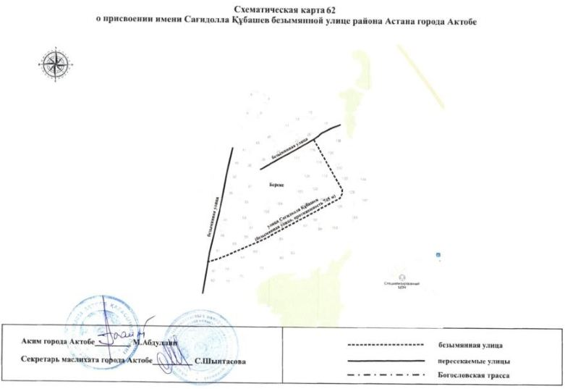

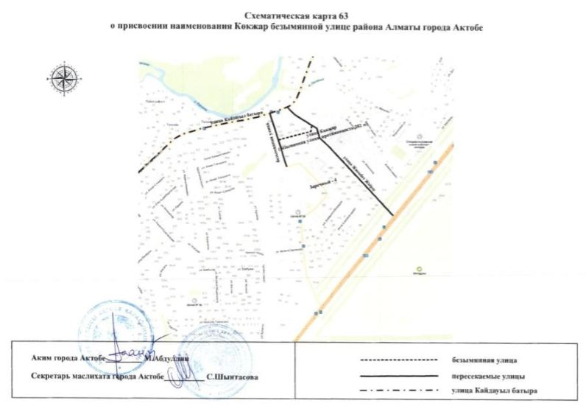

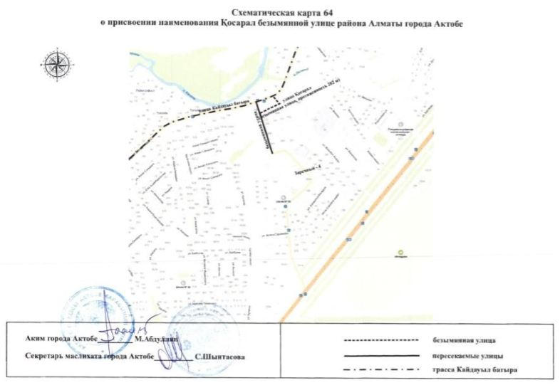

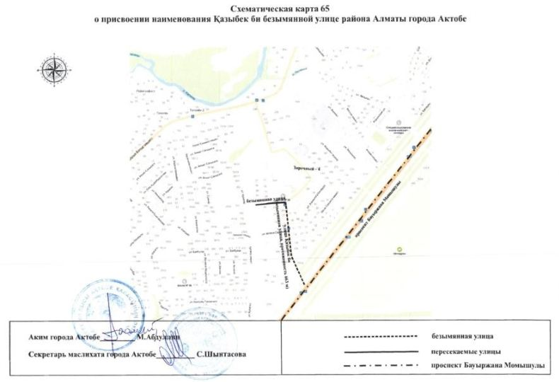

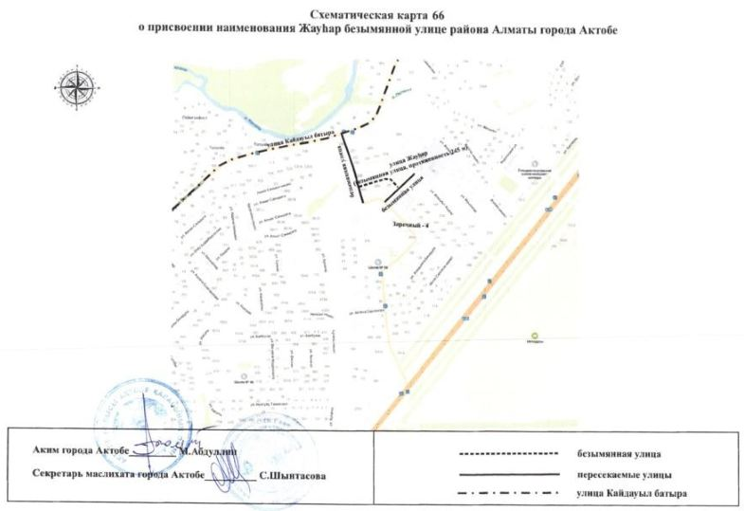

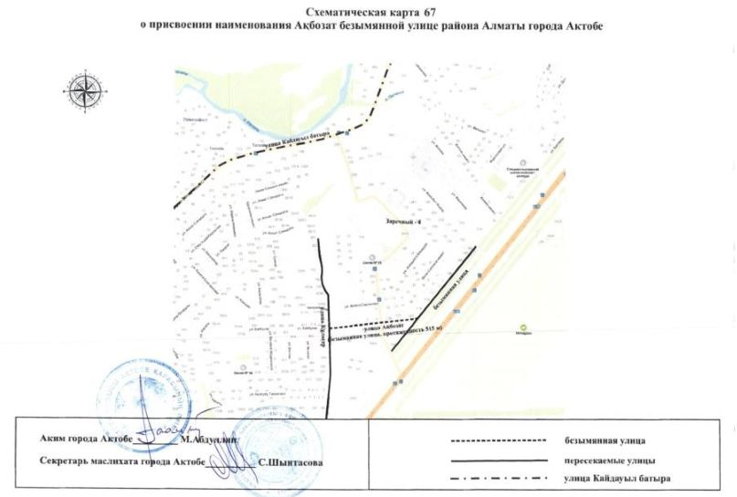

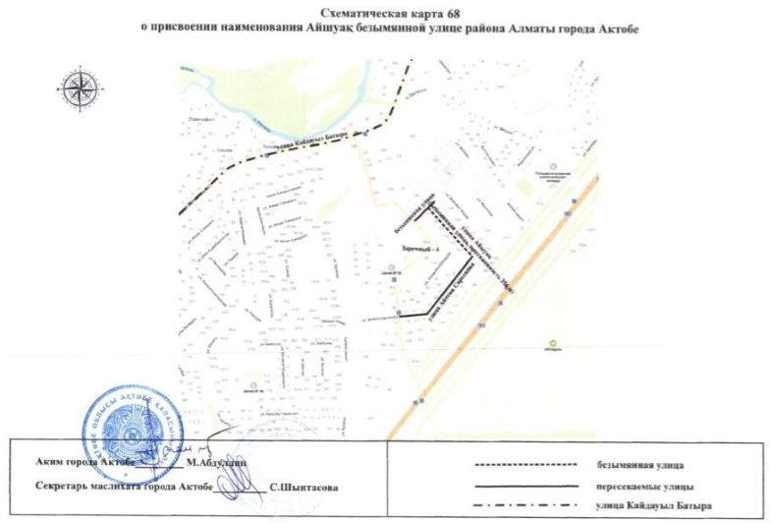

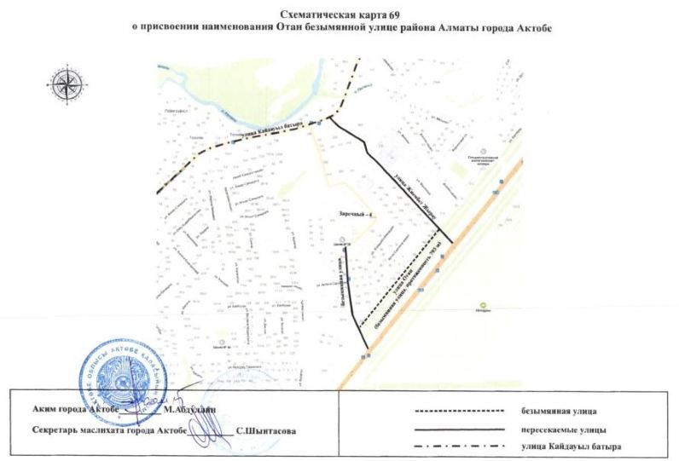

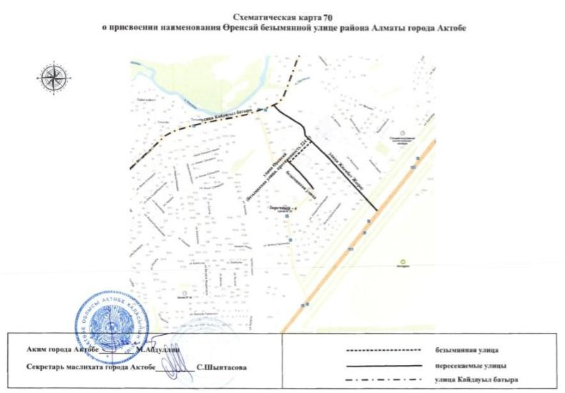

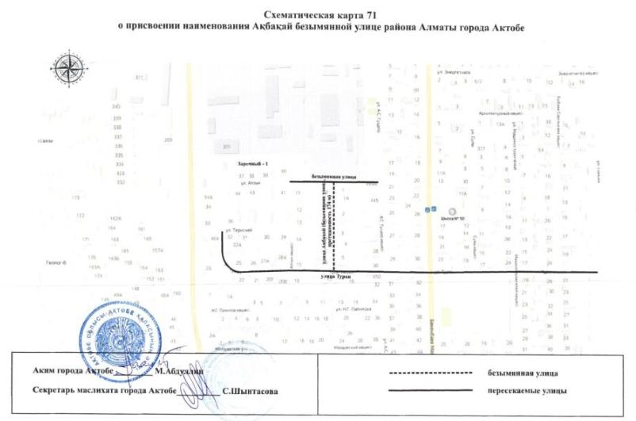

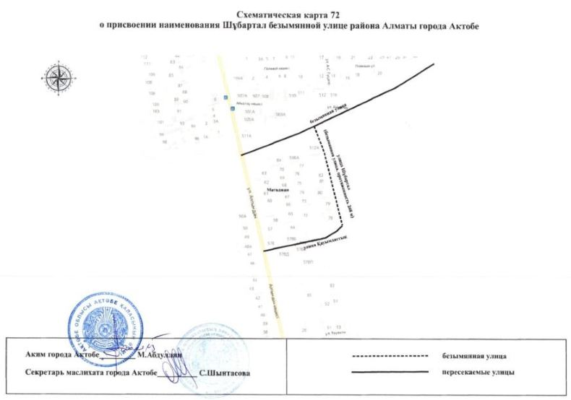

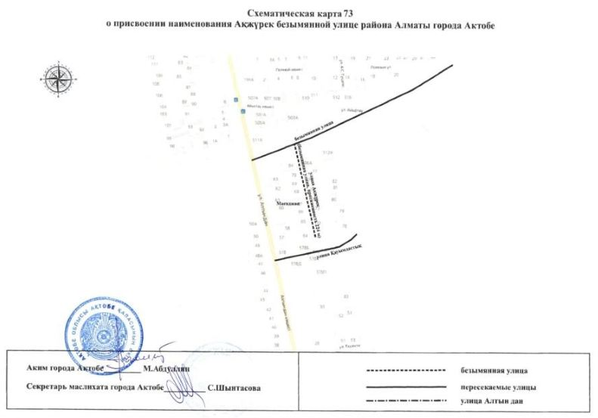

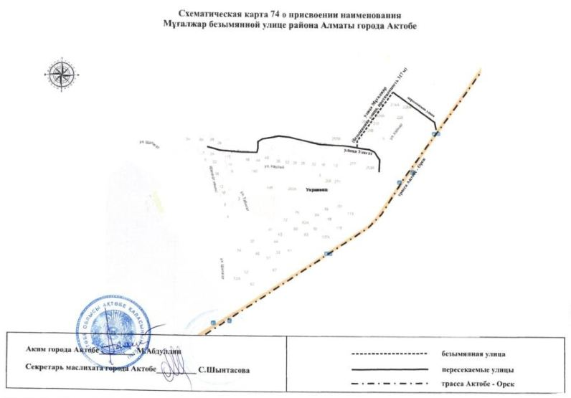

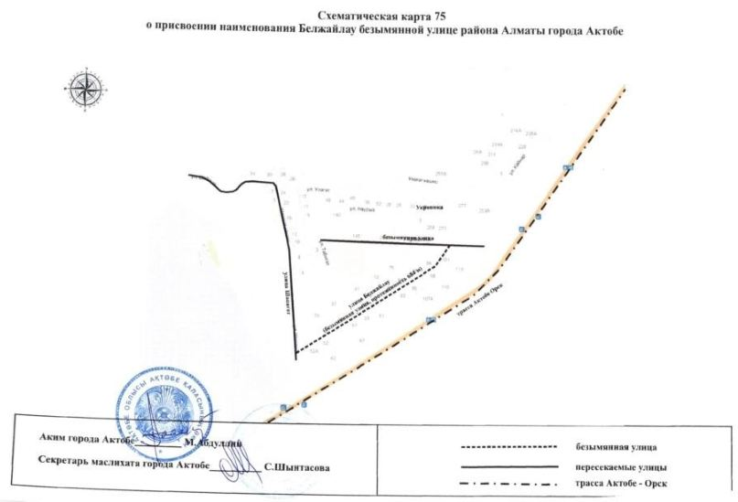

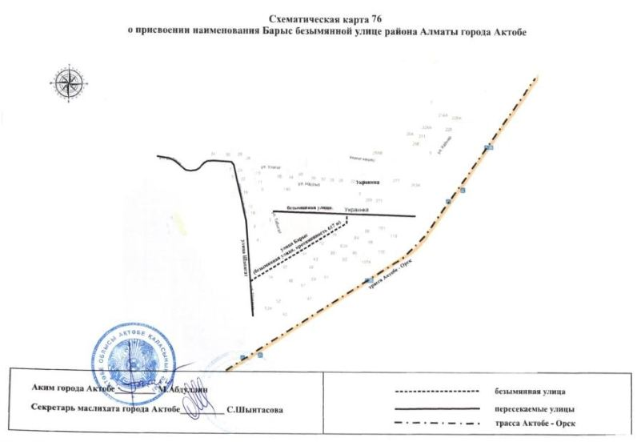

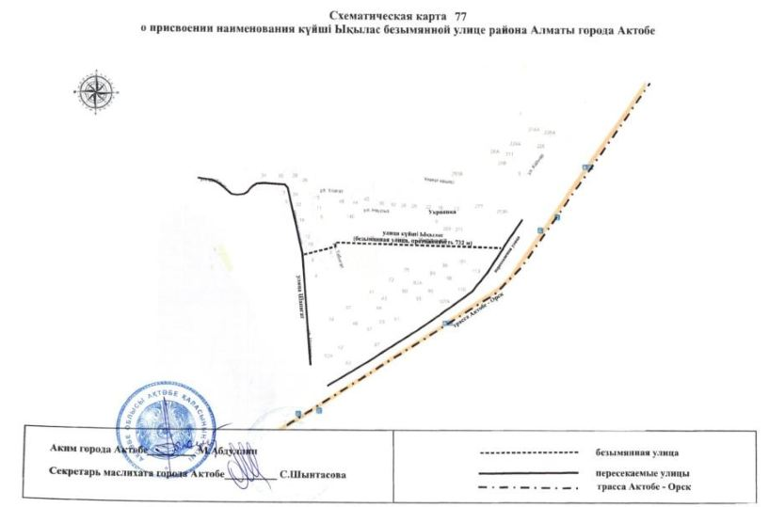

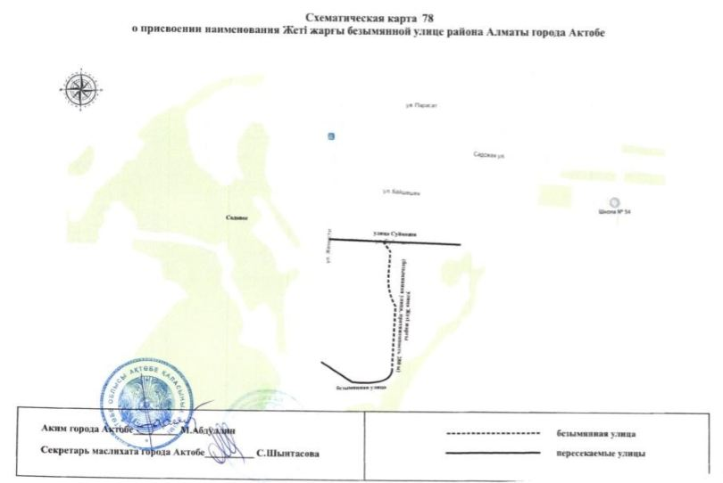

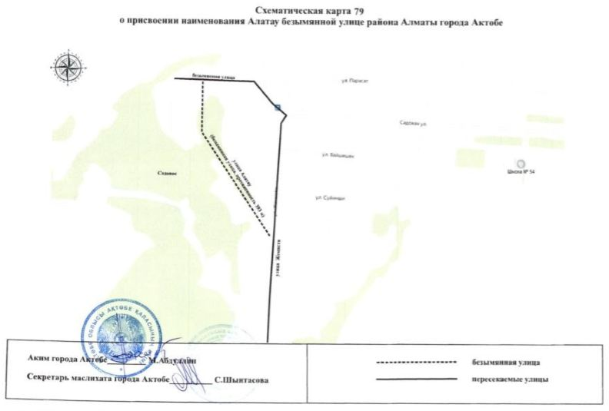

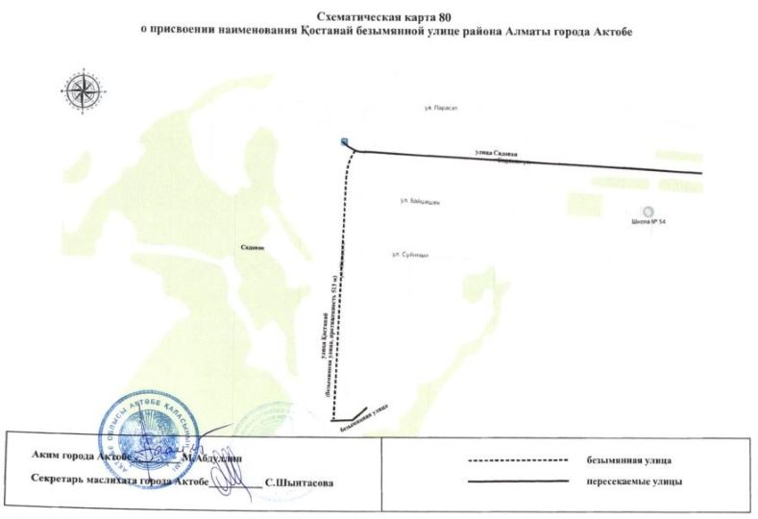

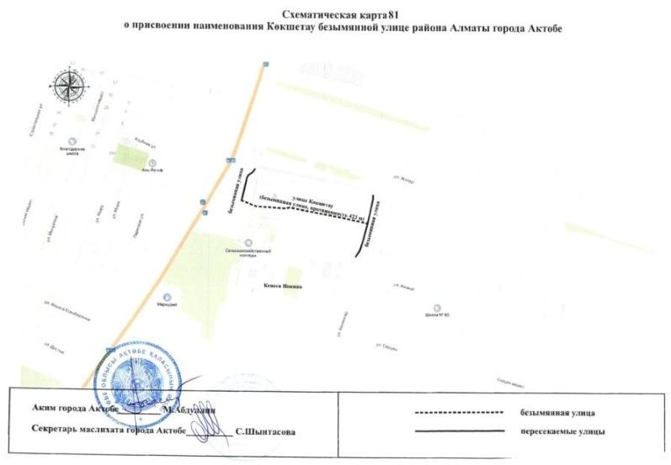

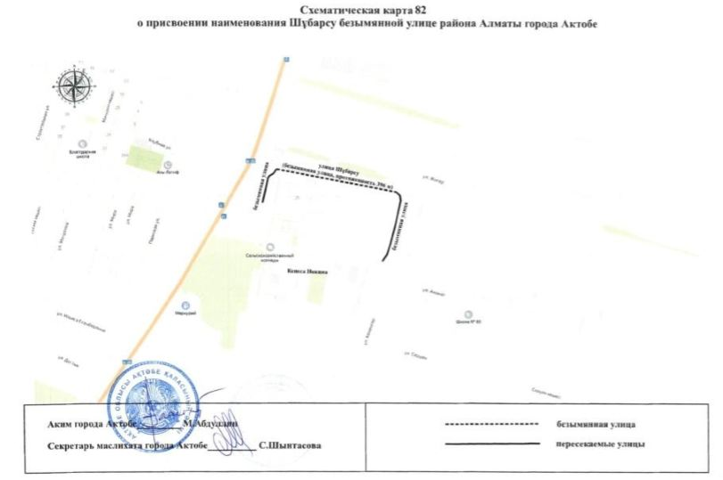

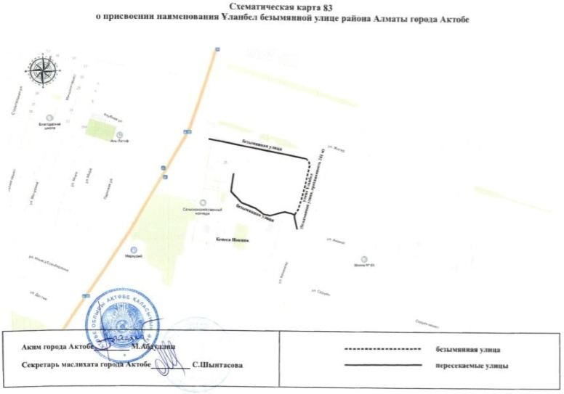

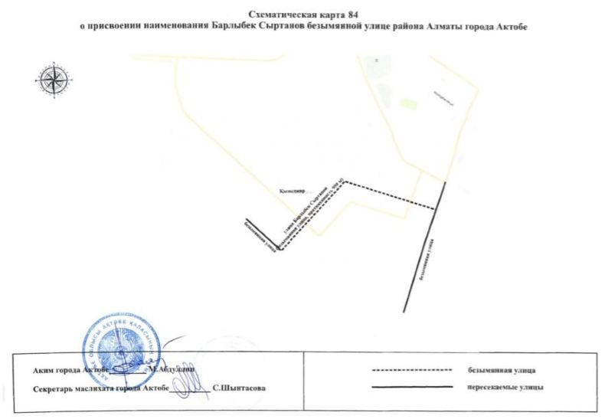

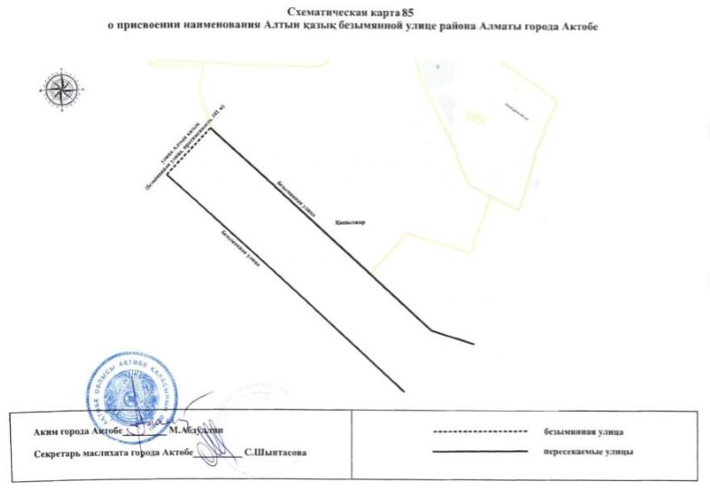

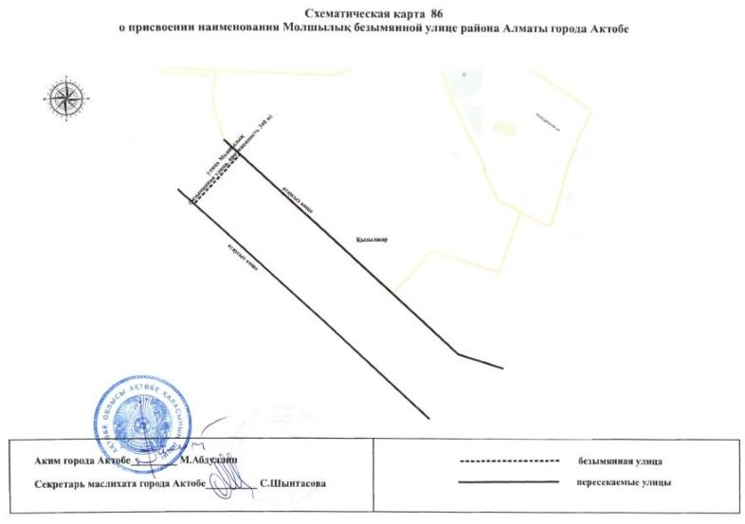

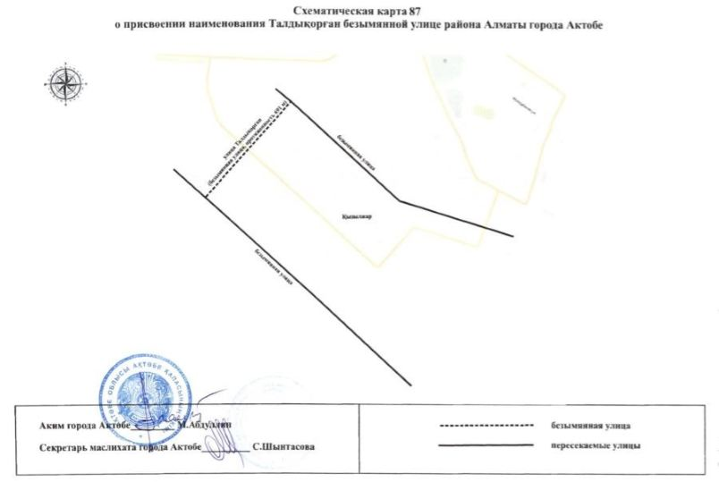

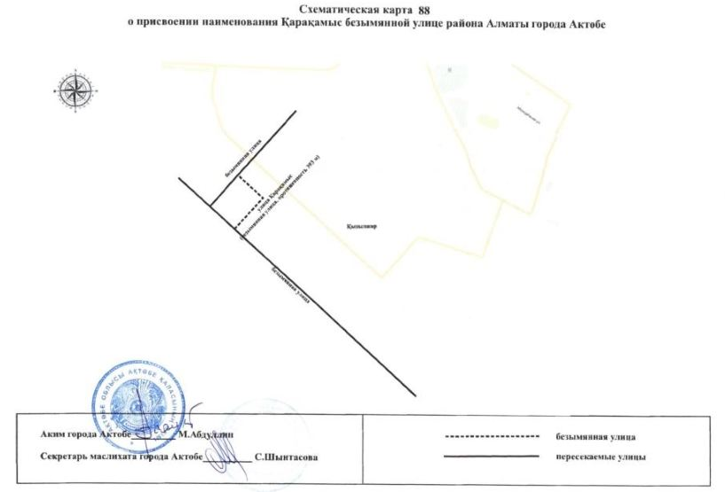

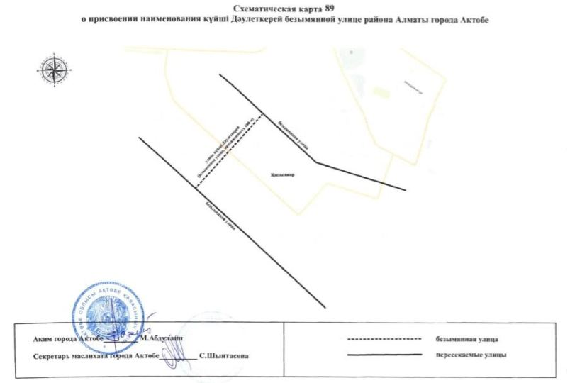

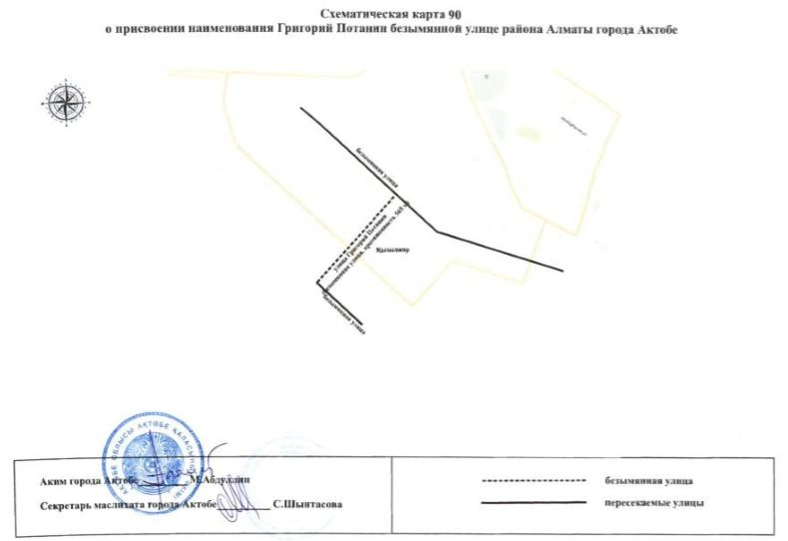

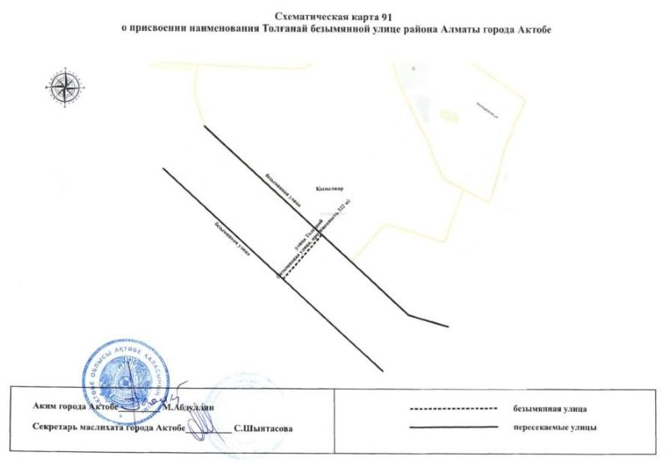

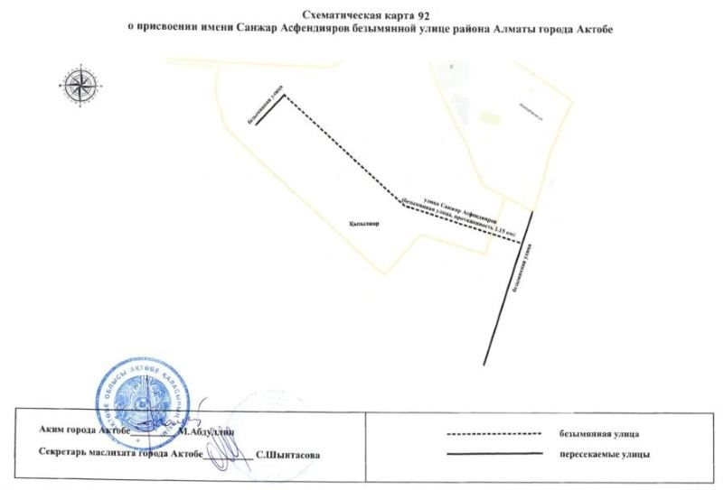

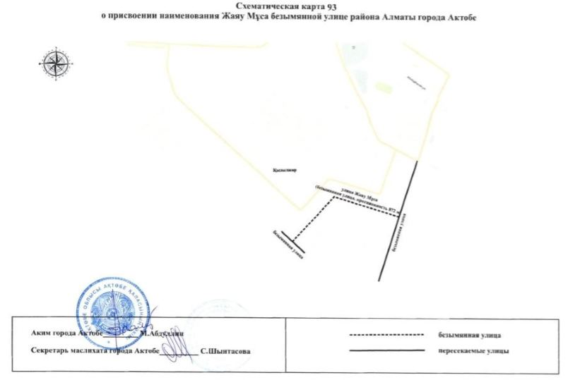

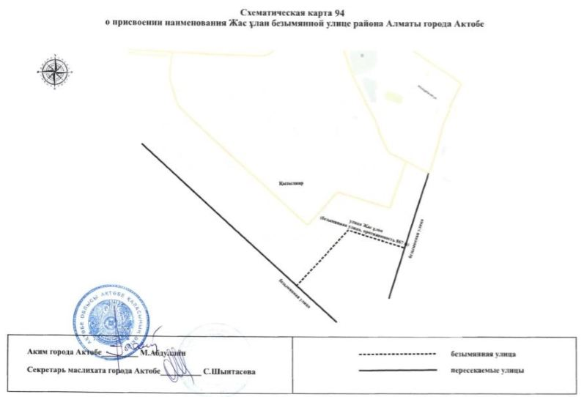

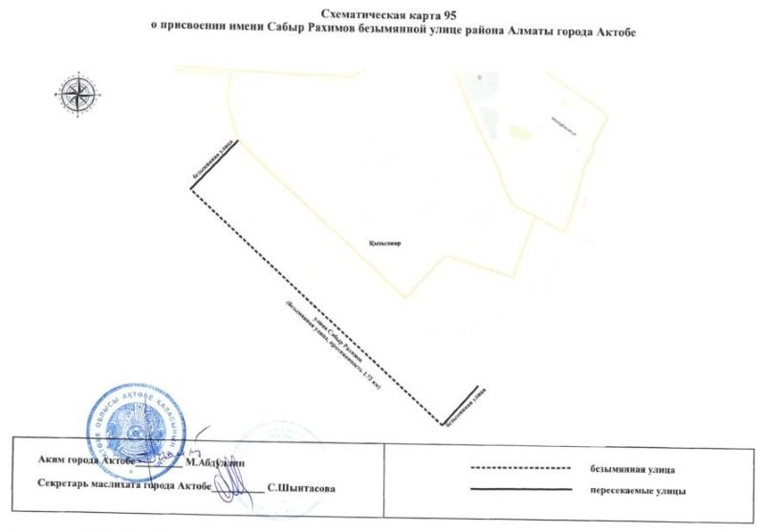

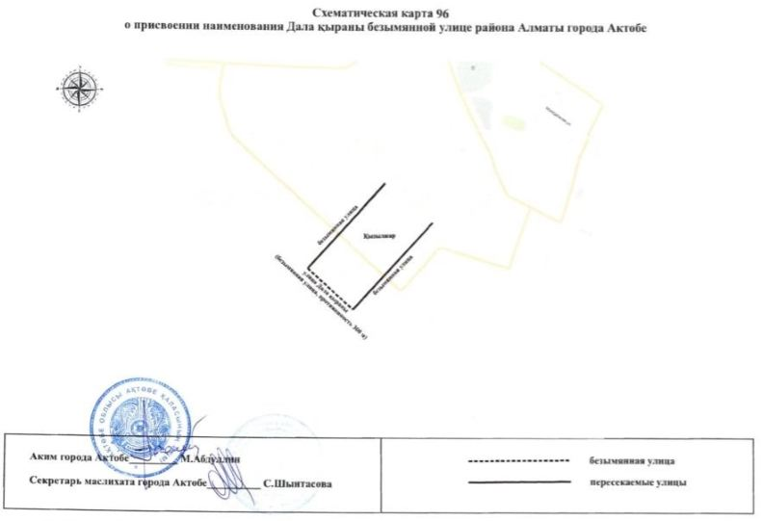

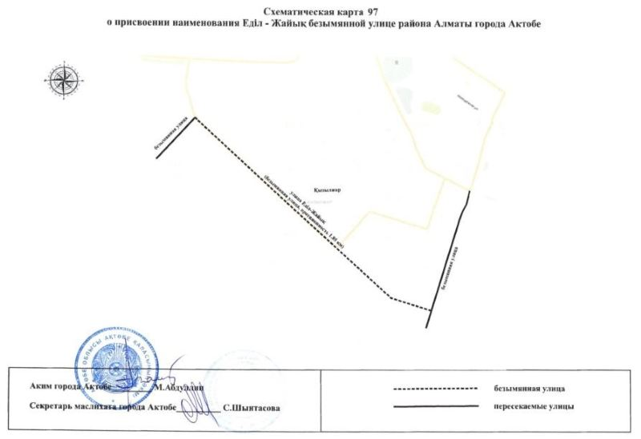

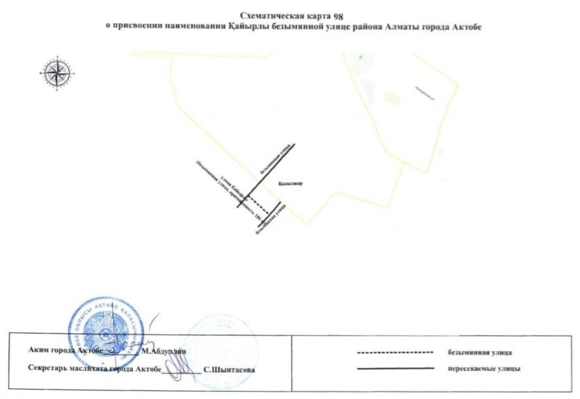

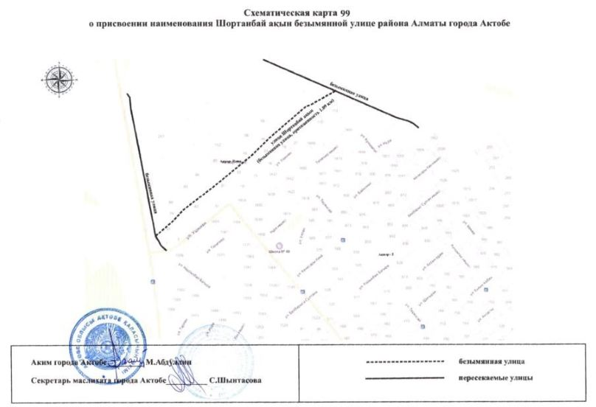

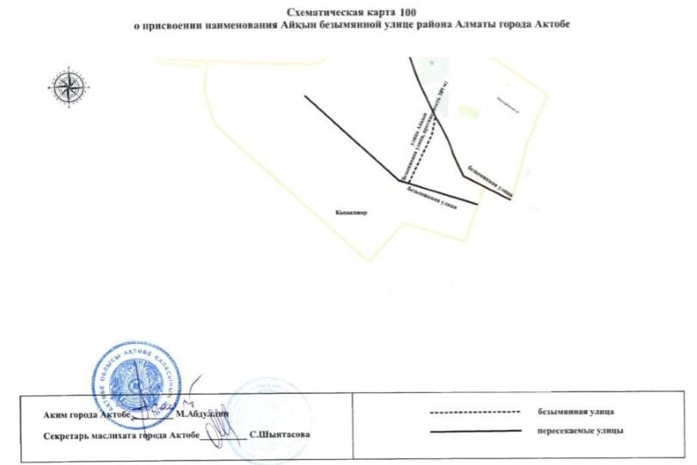

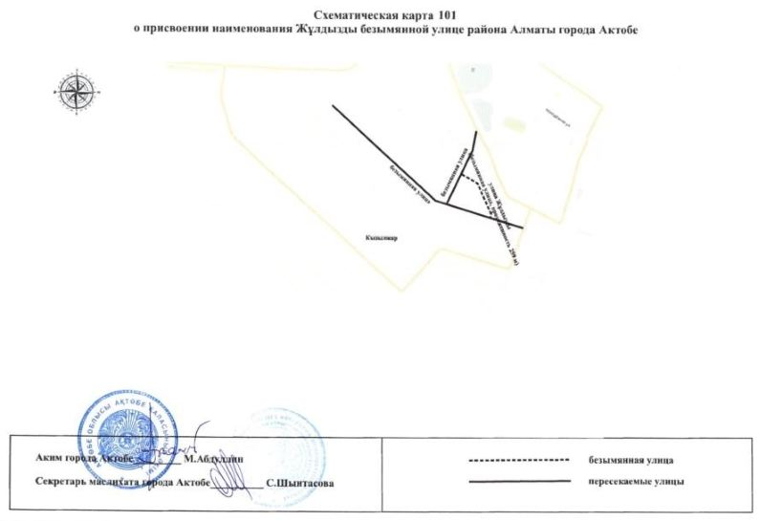

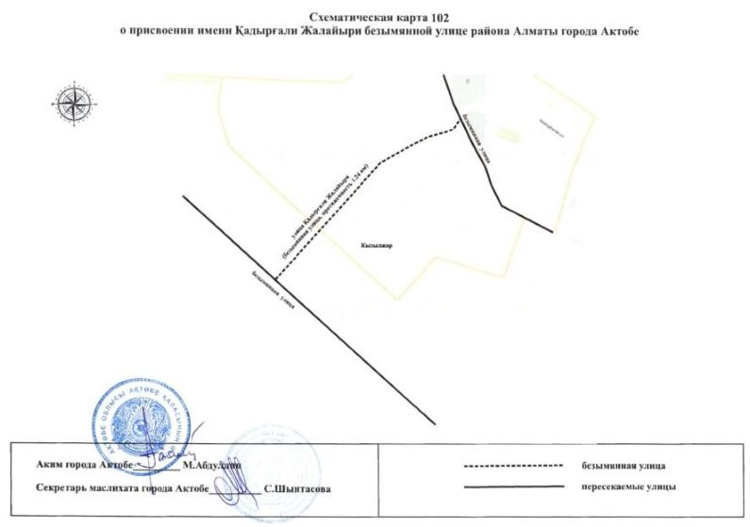

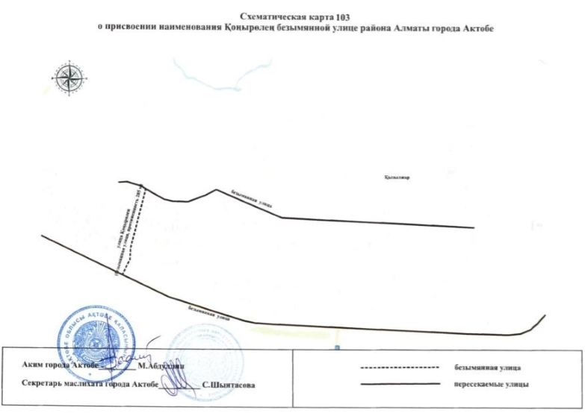

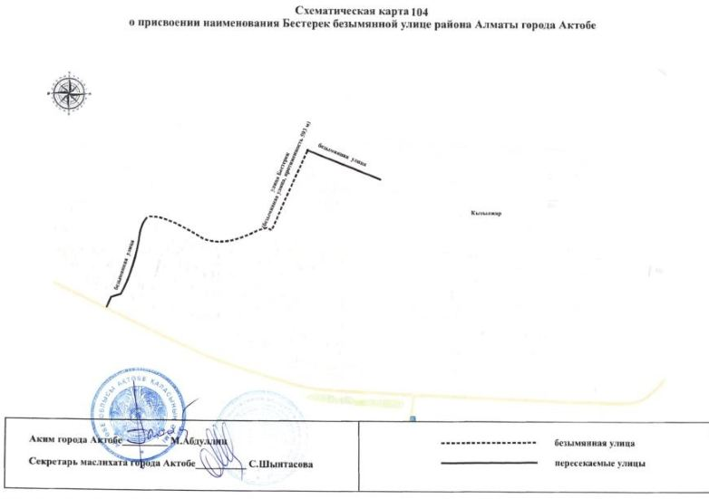

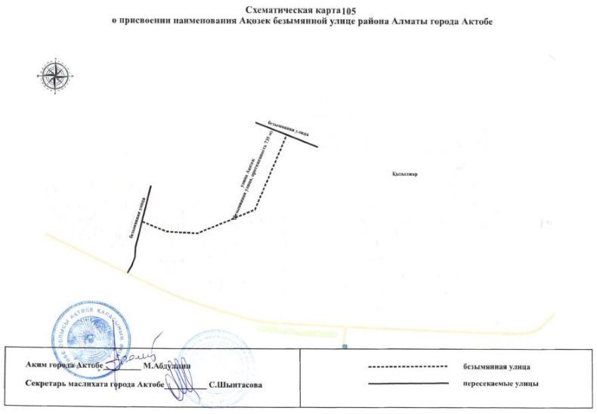

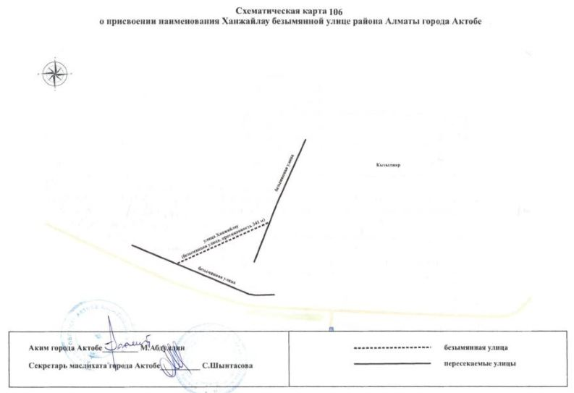

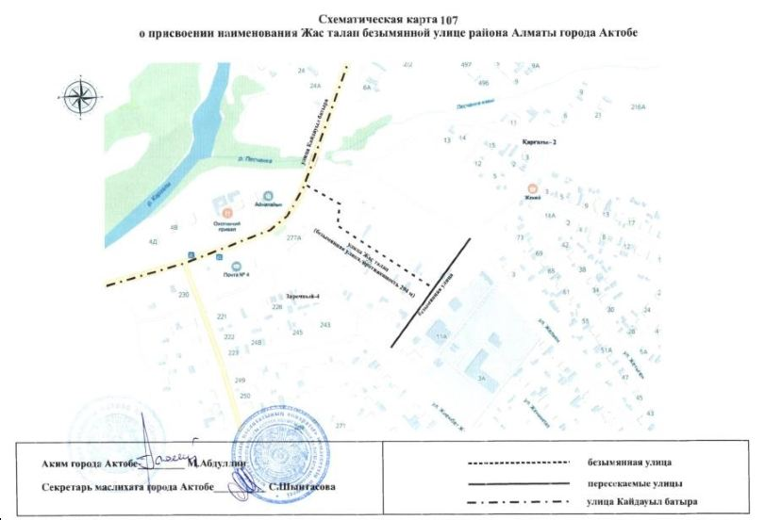

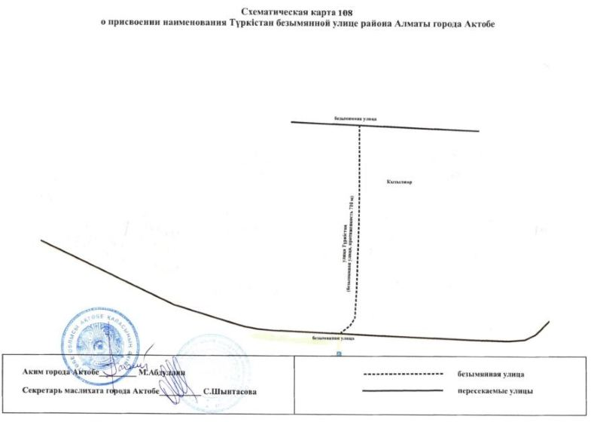

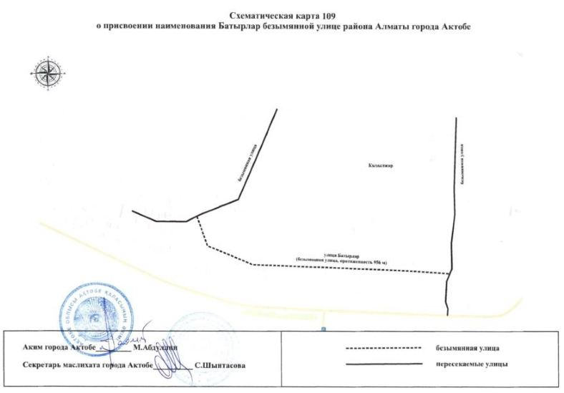

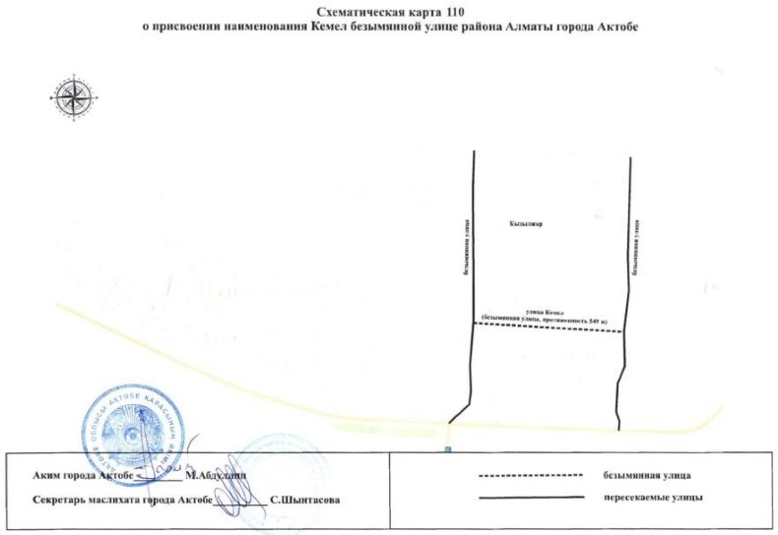

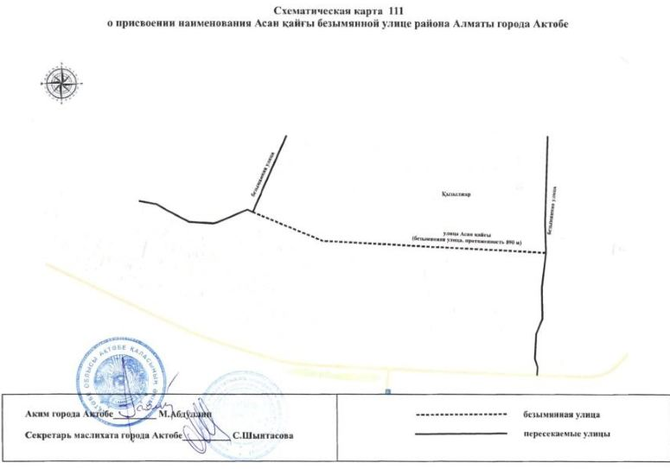

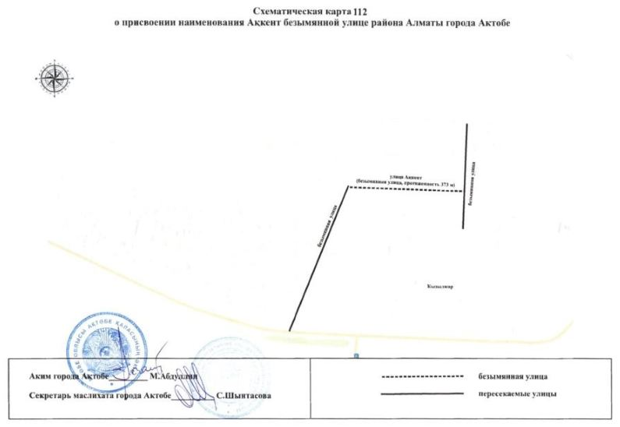

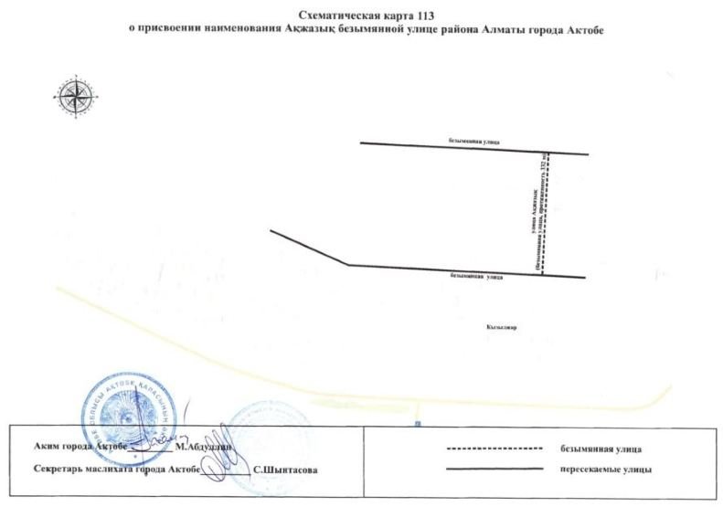

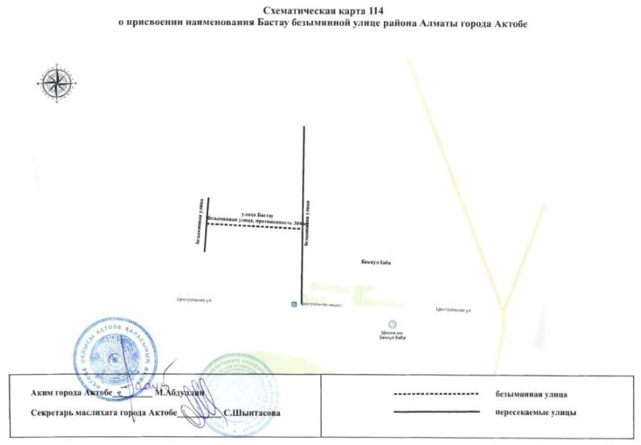

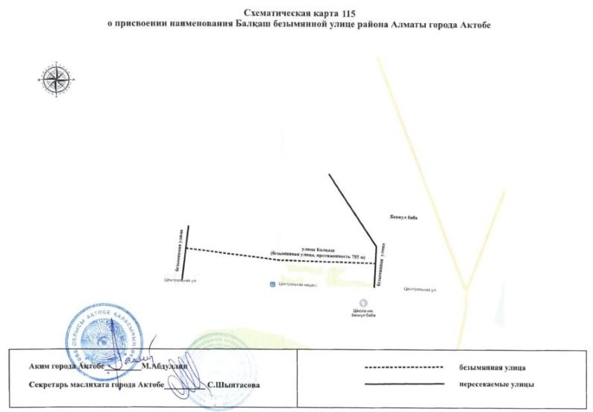

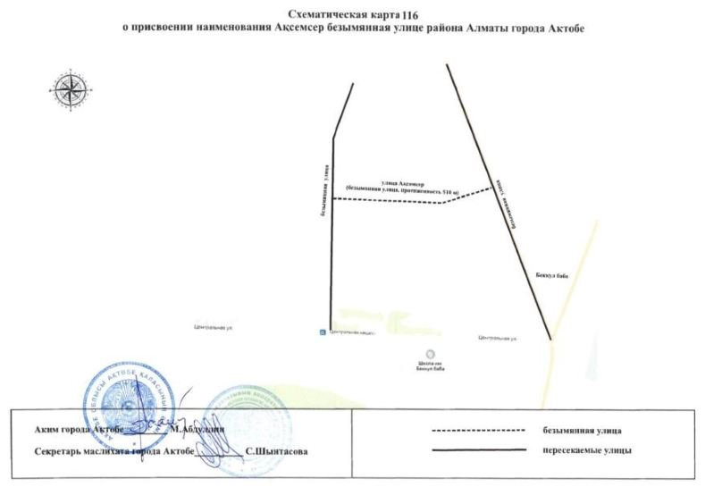

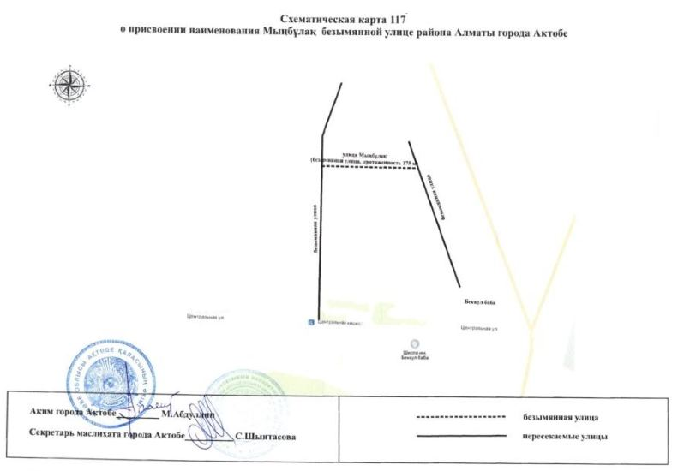

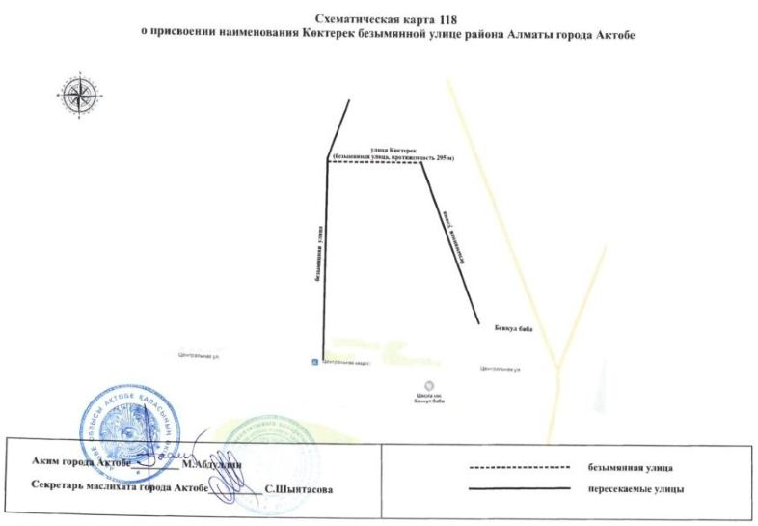

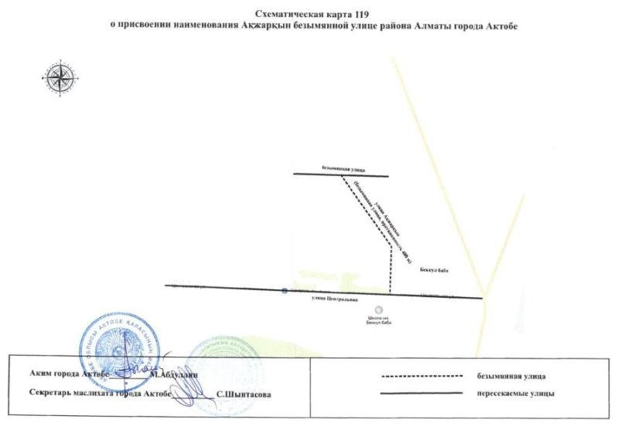

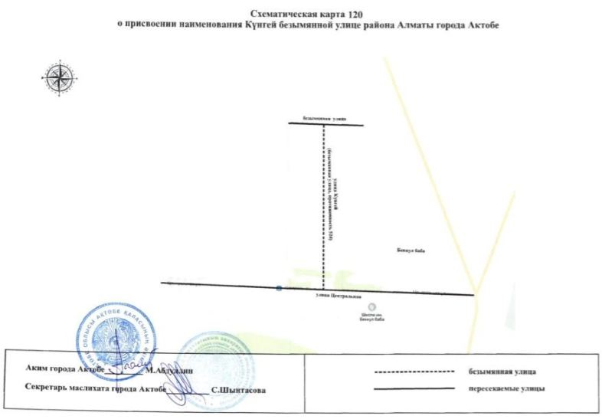

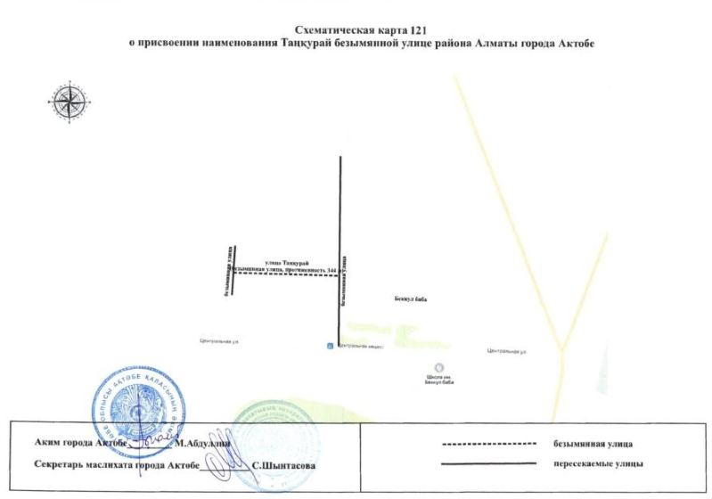

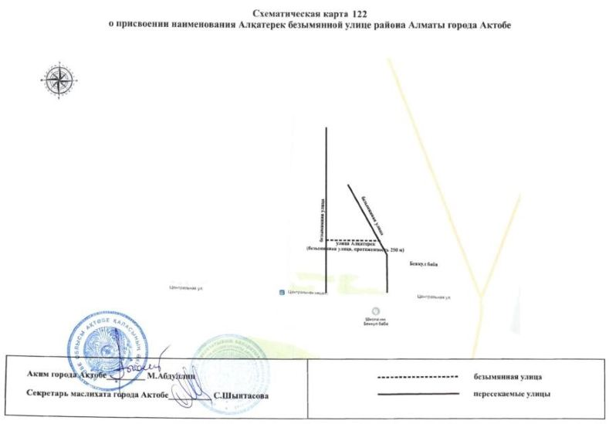

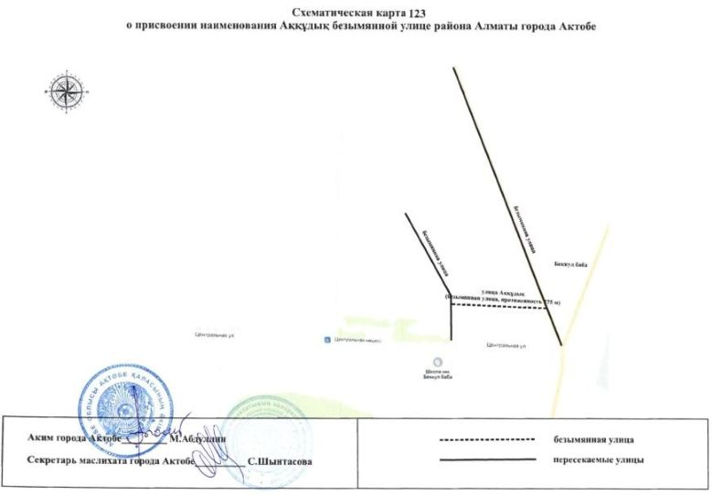

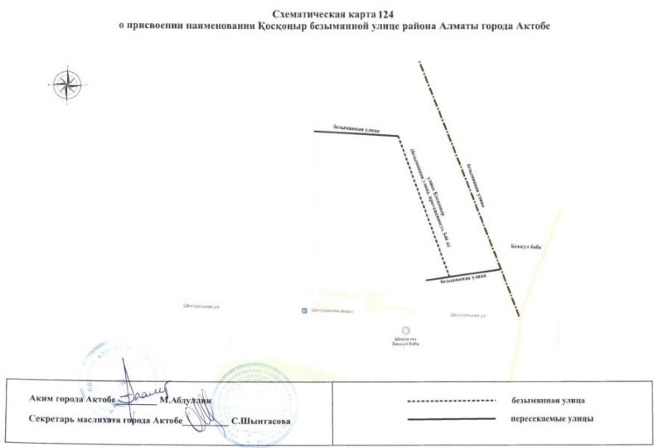

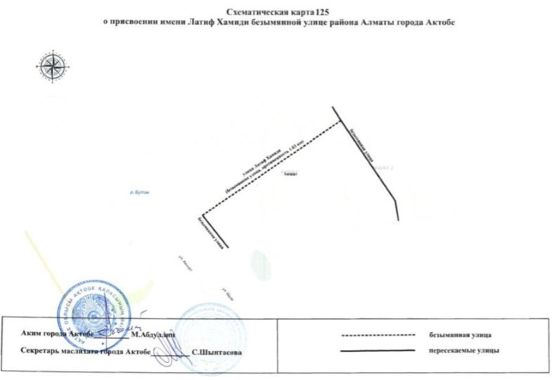

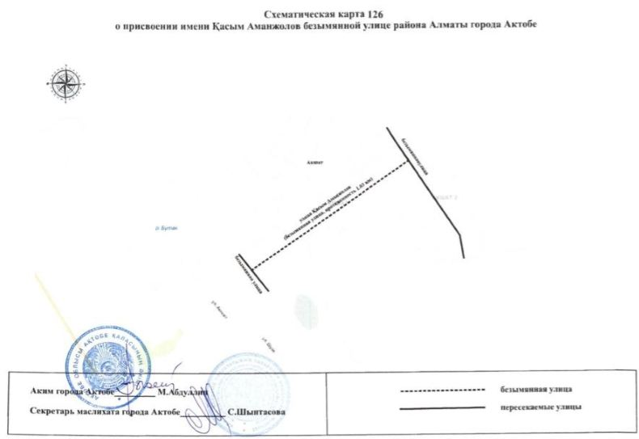

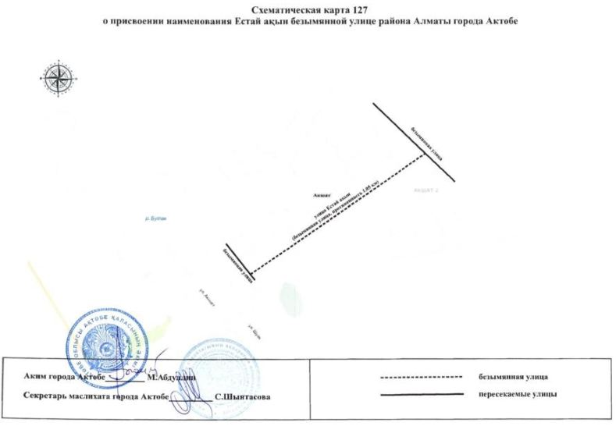

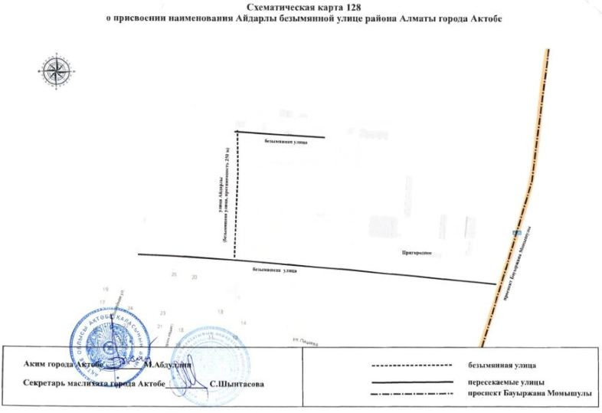

© 2012. РГП на ПХВ «Институт законодательства и правовой информации Республики Казахстан» Министерства юстиции Республики Казахстан

